Республиканский конкурс профессионального мастерства работников дополнительного образования детей «Арктур»

Номинация
«Руководитель образовательной организации, реализующей программы дополнительного образования детей»
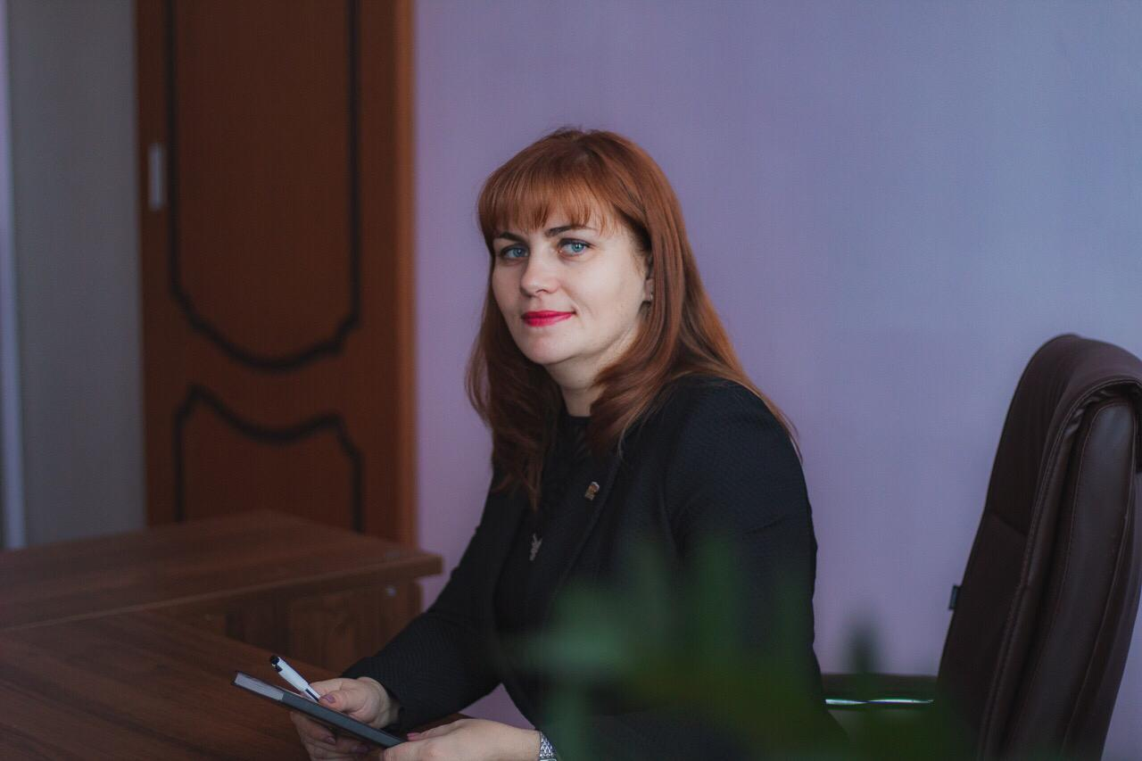

Фесенко Ирина Владимировна

директор
Муниципального бюджетного учреждения
дополнительного образования «Центр творчества
Зеленодольского муниципального района Республики Татарстан»

2023 год

Представление о профессиональных достижениях
директора
Муниципального бюджетного учреждения
дополнительного образования «Центр творчества
Зеленодольского муниципального района Республики Татарстан»
Фесенко Ирины Владимировны

Фесенко Ирина Владимировна
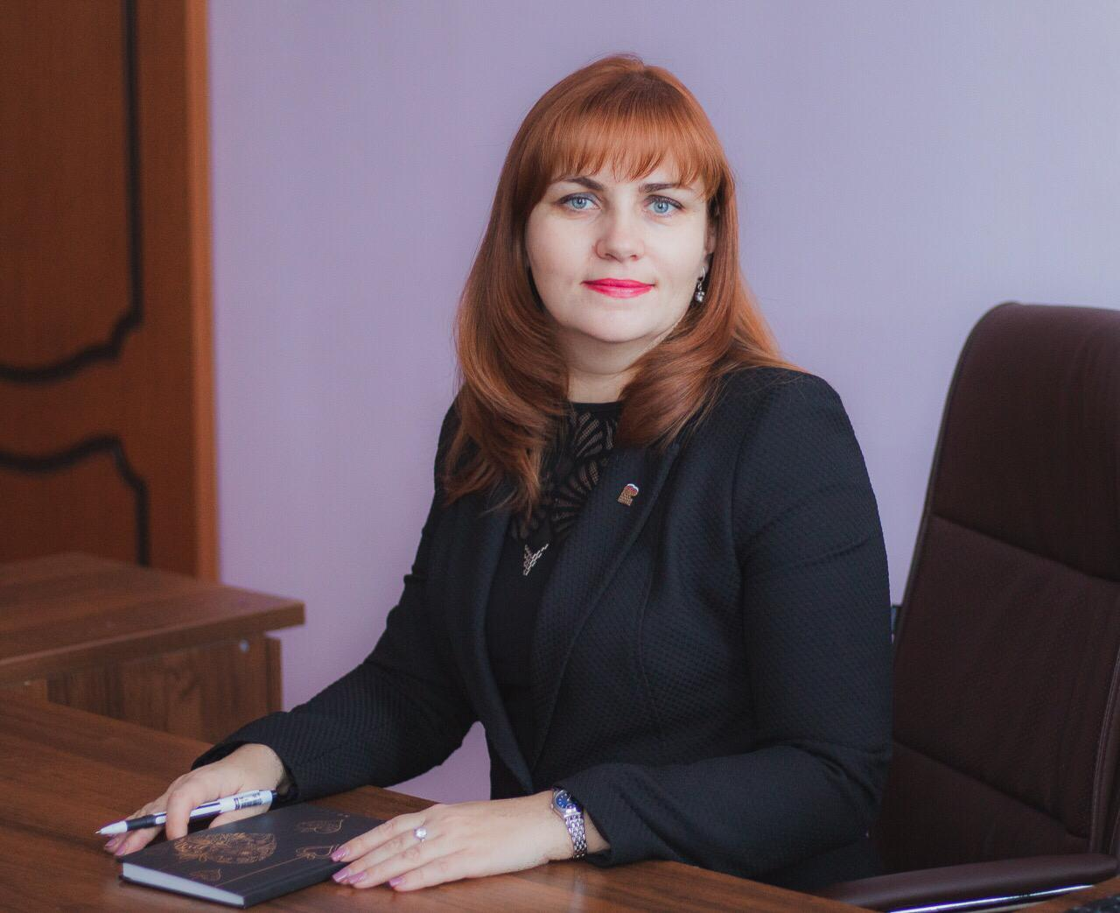

Дата рождения – 11 октября 1979 год

Директор
Муниципального бюджетного учреждения дополнительного образования
«Центр творчества Зеленодольского муниципального района
Республики Татарстан»

https://edu.tatar.ru/z_dol/cdt
стаж работы - 20 лет
в данной должности - 10 лет

Контактная информация
- Адрес проживания: Республика Татарстан, г. Зеленодольск, ул. Карла Маркса, д.57в, кв.24.
- Телефон: 89063238186
- E-mail: Fesenko79@mail.ru
- Ссылки на соц. сети: http://vk.com/id38745085; https://www.facebook.com/profile.php?id=100005311784441

Образование
- Казанское музыкальное училище им. Аухадеева по специальности «Скрипка», 1999 год
- Казанский государственный педагогический университет, музыкальный факультет, 2003год
- Казанский Федеральный университет, профессиональная переподготовка «Менеджмент в сфере образования», 2014 год

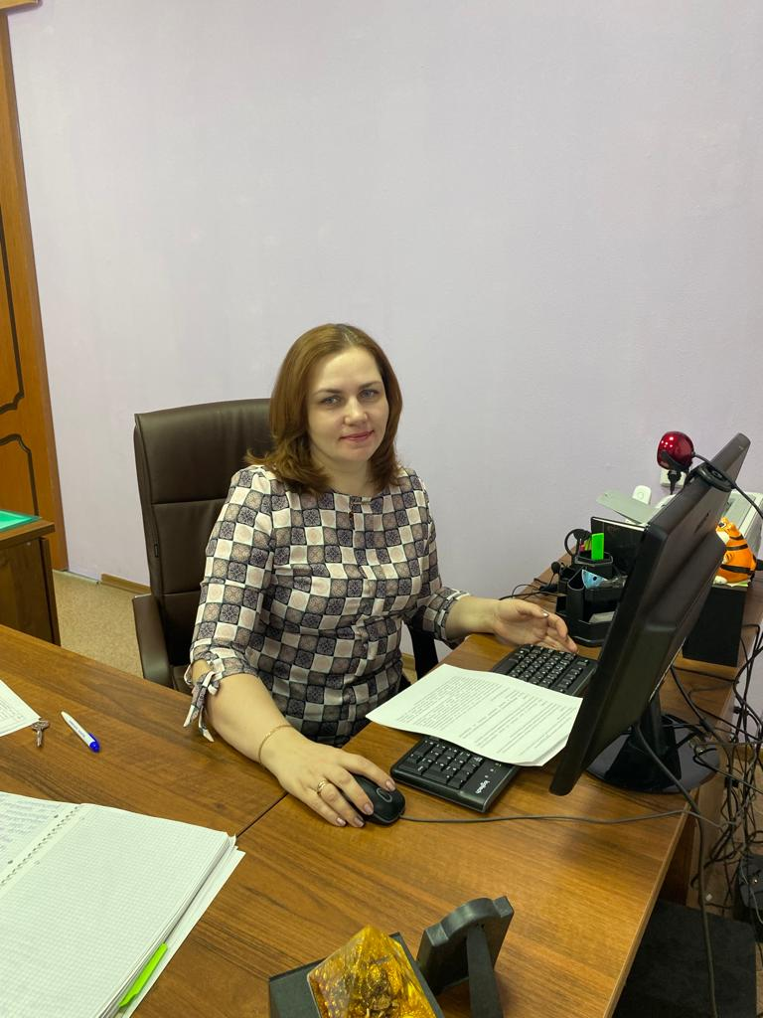

Повышение квалификации

- Удостоверение о повышении квалификации по программе «Современные образовательные технологии в дополнительном образовании детей», АО «Академия «Просвещение», 2021
- Справка об участии в организации и проведении республиканского обучающегося семинара на базе МБУ ДО «Центр творчества ЗМР РТ» для педагогов дополнительного образования, педагогов-организаторов, методистов, заведующих отделами, заместителей директоров образовательных организаций на тему: «Детский медиацентр: как перестать мечтать и начать работу?» при ГБУ ДО «РЦВР», 26 января 2022
- Справка об участии в организации и проведении республиканского обучающегося семинара на базе ГБУ ДО «РЦВР», в рамках курсов повышения квалификации для педагогов дополнительного образования, учителей-предметников и методистов образовательных организаций по программе «Организатор проектной работы в образовании», 21 марта 2022 год
- Удостоверение о повышении квалификации по программе «Стратегические вопросы развития учреждений дополнительного образования Республики Татарстан», ГАОУ ДПО «Институт Развития образования Республики Татарстан», 2022
- Удостоверение о повышении квалификации по программе «Персонифицированное воспитание школьников, или Как дойти до каждого ребенка», ГБОУ ДПО «Псковский областной институт повышения квалификации работников образования», 2022

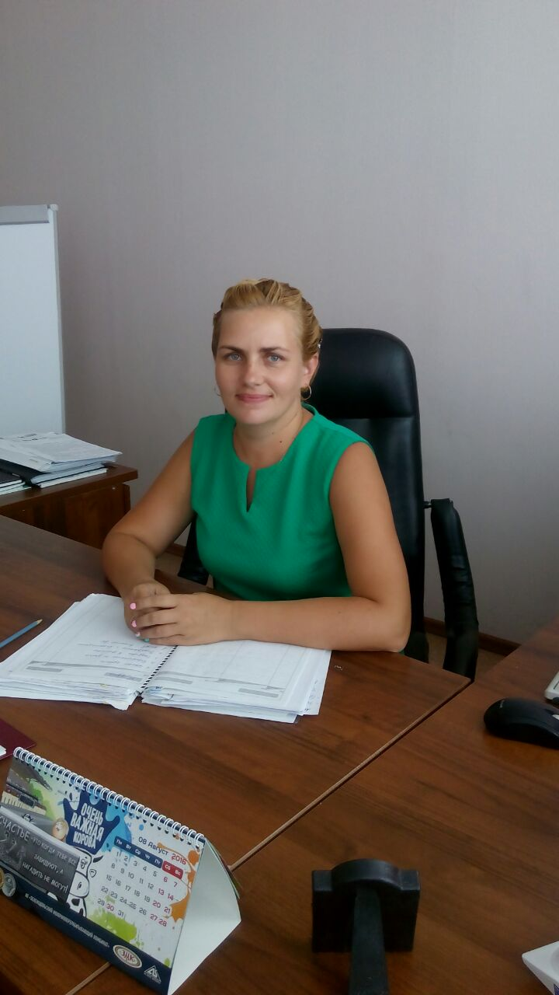

Трудовая деятельность

- 2001-2003 – ФГУП з-д им. Серго, ДК «Родина» - руководитель вокальной студии «Серебряный голос»
- 2003-2005 – МБОУ «Лицей №1 ЗМР РТ», педагог-организатор
- 2005-2008 – МБОУ «СОШ №4 ЗМР РТ», учитель музыки, педагог-организатор
- 2009-2012 – МБОУ «СОШ №7 ЗМР РТ», зам. директора по воспитательной работе
- с 17.12.2012 и по сей день – директор, методист МБУ ДО «Центр творчества ЗМР РТ»

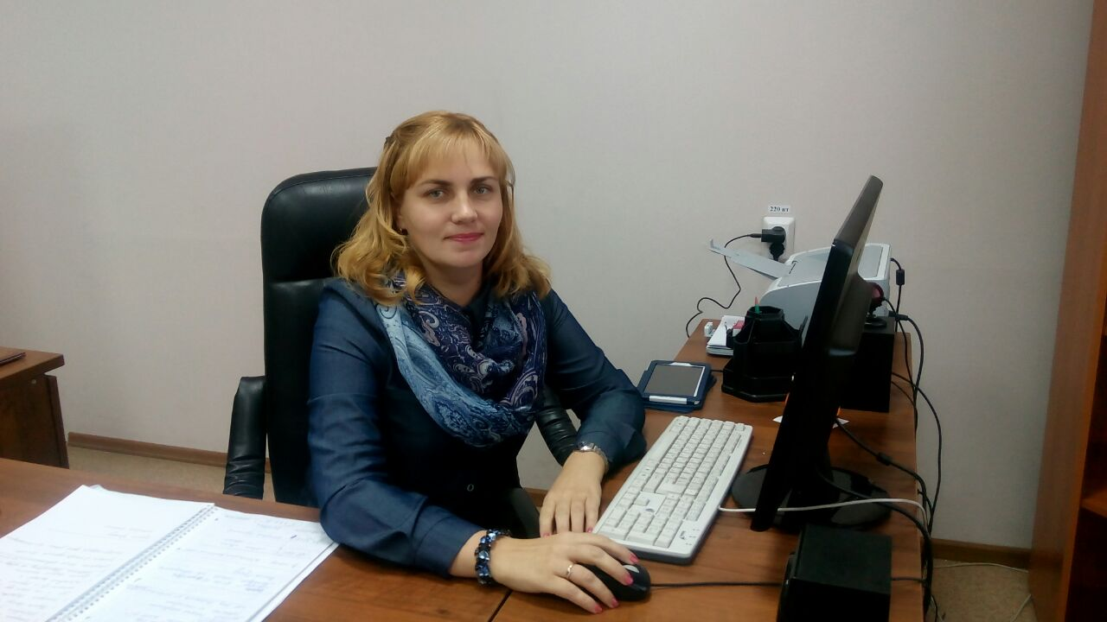

Основные обязанности

- Обеспечивает системную образовательную (учебно-воспитательную) и административно-хозяйственную работу, определяет стратегию, цели и задачи развития учреждения, принимает решения о программном планировании его работы.
- Определяет структуру управления, штатное расписание, решает научные, учебно-методические, административные, финансовые, хозяйственные вопросы.
- Планирует, координирует и контролирует работу структурных подразделений, педагогических работников, осуществляет прием на работу, подбор и расстановку педагогических, административных и вспомогательных кадров.
- Определяет должностные обязанности работников, создает условия для повышения их профессионального мастерства, поощряет и стимулирует творческую инициативу работников, поддерживает благоприятный морально-психологический климат коллектива.
- Поощряет и стимулирует творческую инициативу работников, поддерживает благоприятный морально-психологический климат в коллективе.
- Формирует контингенты обучающихся (воспитанников), обеспечивает их социальную защиту.
- Обеспечивает эффективное взаимодействие и сотрудничество с органами местного самоуправления, предприятиями и организациями, общественностью, родителями (лицами, их заменяющими).
- Содействует деятельности учительских, психологических организаций и методических объединений.
- Регулирует деятельность общественных организаций, разрешенных законодательством Российской Федерации.

Профессиональные знания и навыки

- Руководитель с обширным опытом решения управленческих задач.
- Управление персоналом численностью до 100 чел.
- Знание законодательства РФ и РТ.
- Разработка и реализация стратегии развития учреждения.
- Умение строить долгосрочную траекторию развития учреждения, ставить задачи и достигать конкретных результатов.
- Организация с «0» эффективной деятельности образовательного учреждения.
- Разработка и реализация социальных проектов.
- Опыт работы в некоммерческих организациях.
- Опыт ведения переговоров на различных уровнях, заключение договоров, контроль исполнения договорных обязательств.
- Представление интересов учреждения перед третьими лицами (государственные органы, инвесторы и т.п.).
- Разработка и реализация проекта «Консалтинговая служба по управлению персоналом в социальной сфере.
- Уверенные знания системы «Электронное дополнительное образование», участник пилотного проекта «Школьная карта».
- Опыт управления проектами более трёх лет.
- Умение управлять несколькими потоками задач одновременно.
- Умение быстро ориентироваться в ситуации, быстро вникать в новые задачи и разбираться в их специфике.
- Гибкость в функционале — универсальность возможных задач.
- Способность работать в условиях многозадачности и неопределённости.

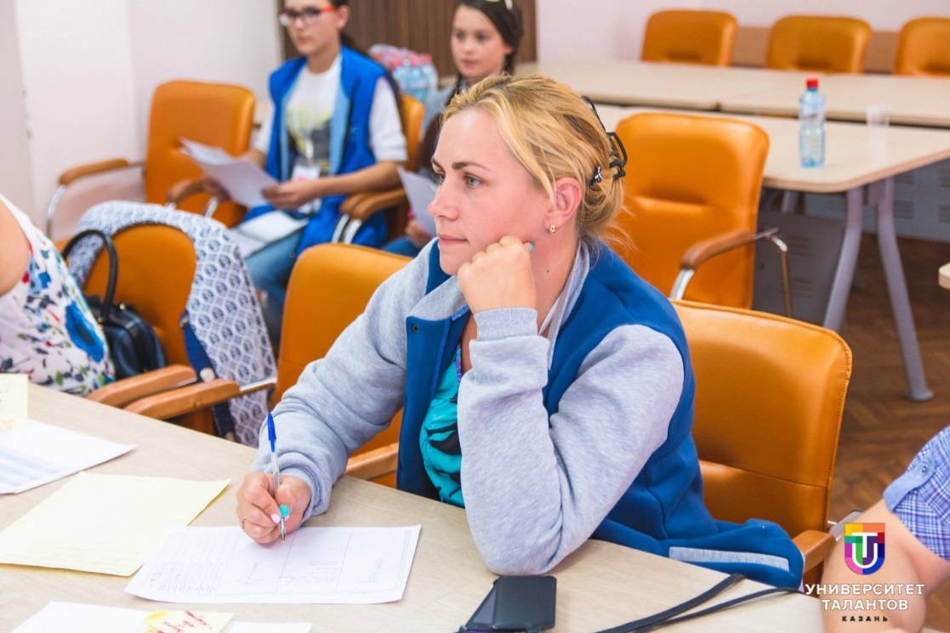
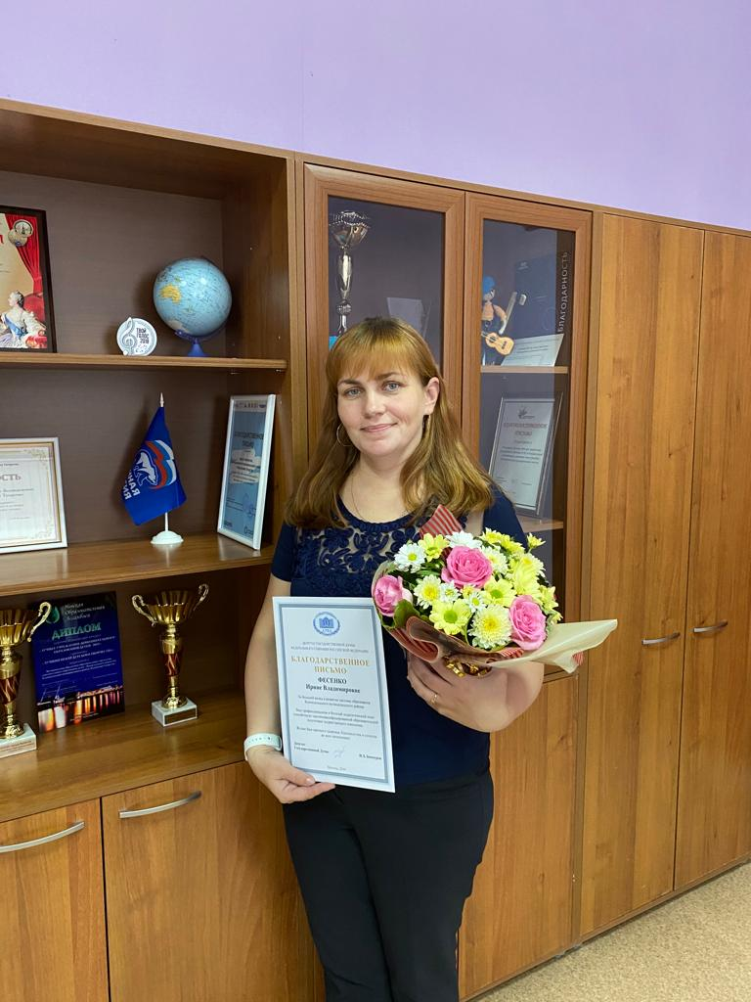

Личные достижения в профессиональной деятельности
- Почетная грамота Министерства образования и науки Республики Татарстан за весомый вклад в обучение и воспитание подрастающего поколения и многолетний добросовестный труд, 2017
- Нагрудный знак Министерства образования и науки Республики Татарстан за заслуги в образовании, 2017
- Нагрудный знак «Эффективный руководитель» в рамках IV Невской образовательной ассамблеи «Образовательная организация 21 века. Лига лидеров – 2019», 2019
- Благодарственное письмо от Уполномоченного по правам ребенка в Республике Татарстан за вклад в дело защиты прав и законных интересов детей, правовое просвещение населения, общественный контроль за состоянием соблюдения прав, свобод и законных интересов ребенка в Республике Татарстан, 2019
- Благодарственное письмо Татарстанского регионального отделения Всероссийской политической партии «Единая Россия» за добросовестный труд и активное участие в деятельности Татарстанского регионального отделения Всероссийской политической партии «Единая Россия», 2019
- Диплом Лауреата Всероссийского конкурса IV Невская Образовательная Ассамблея «Образовательная Организация XXI века. Лига Лидеров – 2019» в номинации «Построение воспитывающей образовательной среды»
- Благодарственные письма от Главы ЗМР РТ, депутатов Государственной думы РФ, Уполномоченного по правам ребёнка в РТ, социальных партнёров, 2021, 2022
- Благодарственное письмо Татарстанского регионального отделения Всероссийской политической партии «Единая Россия» за организацию и проведение муниципальных соревнований среди обучающихся образовательных организаций, в рамках партийного проекта Зеленодольского местного отделения ТРО ВПП «Единая Россия» «Шахматный марафон «Зеленодольск 2021-2022»
- Благодарственное письмо от Депутата Государственной думы Федерального собрания Российской Федерации за вклад в развитие Зеленодольского муниципального района Республики Татарстан, 2021
- Грамота от Государственного бюджетного учреждения дополнительного образования «Республиканский центр внешкольной работы» за развитие системы дополнительного образования детей, 2021
- Благодарственное письмо от Министерства образования и науки Республики Татарстан за активное участие в Республиканской ярмарке сельскохозяйственной продукции и изделий технического творчества «Город мастеров 2022»
- Благодарность от Главы ЗМР РТ за добросовестный труд, большую общественную работу, активное участие и победу в муниципальном этапе республиканского конкурса «Женщина года. Мужчина года: женский взгляд» в номинации «Женщина-лидер», 2022
- Благодарность от ГБУ ДО «Республиканский центр внешкольной работы», Министерства образования и науки Республики Татарстан, Региональная общественная организация «Союз наследия Татарстана», ТРО «РДШ» за содействие в организации и проведении республиканского этапа конкурса изобразительного искусства и художественного прикладного творчества «Детские фантазии в рамках XXIV международного фестиваля «Детство без границ», 2022
- Благодарственное письмо от ветеранов Пограничных войск г. Зеленодольска за предоставление активной помощи и активное участие в проведение торжественных мероприятий, посвященных 104-й годовщине образования пограничных войск РФ, а также за неоценимый вклад в патриотическое воспитание молодежи, 2022
- Благодарственное письмо от Всероссийской общественной организации ветеранов за активное участие в общественной жизни г. Зеленодольска, большой вклад в организацию и проведение работы по военно-патриотическому воспитанию молодежи, пропаганду героизма соотечественников, 2023
- Диплом Гран-при Республиканского конкурса «Звезды будущего» (“Киләчәк йолдызлары”) в номинации «Руководитель», 2023
- Благодарственное письмо от ОГАИ ОМВД России по Зеленодольскому району за большой вклад в обеспечение безопасности дорожного движение и активное участие в развитии движения ЮИД в Зеленодольском районе, 2023
- Благодарственное письмо Министерства образования и науки Республики Татарстан за проведение занятий в рамках Республиканской профильной смены «Юный техник», 2023
- Диплом III степени Республиканского заочного конкурса среди организаций дополнительного образования физкультурно-спортивной направленности по итогам работы за 2022/2023 год, 2023

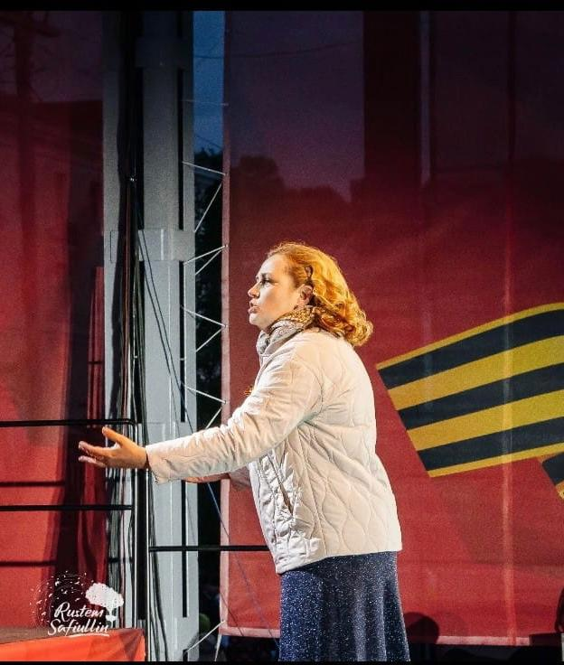

Личные качества

- Ярко выраженные лидерские качества, умение «вести за собой».
- Ответственность.
- Умение работать самостоятельно и в команде.
- Постоянное самосовершенствование, самообразование.
- Конструктивность мышления наряду со способностью посмотреть на ситуацию «под другим углом» и вынести их этого опыта максимум пользы; нацеленность на результат, высокое чувство ответственности.
- Высокие организаторские способности.
- Быстрая адаптация к новым видам деятельности.
- Толерантность, доброта, честность.
- Склонность к авантюрам и экстремальности.
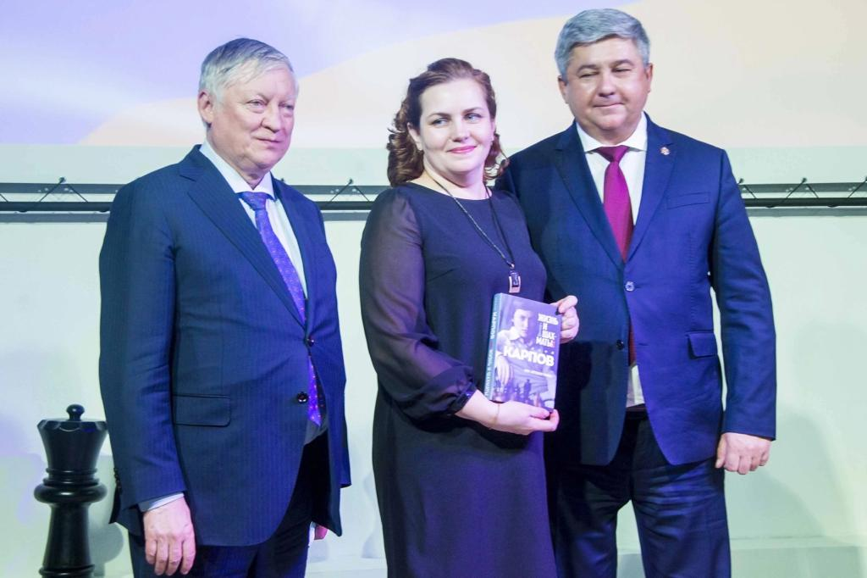

Общественная деятельность
- соорганизатор сетевого проекта «Тренинг-класс» АНО «Университет талантов 2.0» с 2014 года
- член общественного Совета при МВД г. Зеленодольска с 2014 года
- общественный помощник Уполномоченного по правам ребёнка в РТ по Зеленодольскому району с 2015 года
- депутат Совета г. Зеленодольска Республики Татарстан с 2020 года
- руководитель Центра по подготовке юнармейцев ДОМ «ЮНАРМИИ», решение заседания Главного Штаба ВВПОД «ЮНАРМИЯ» (протокол №39 от 20 июля 2022года)

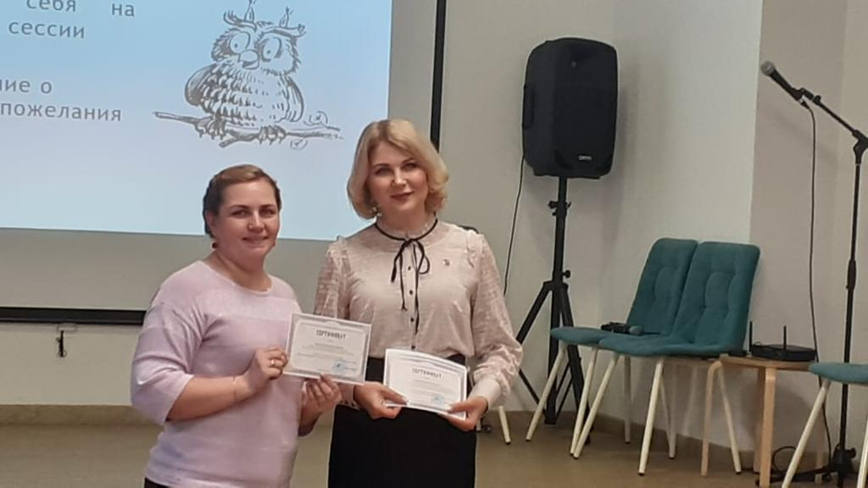

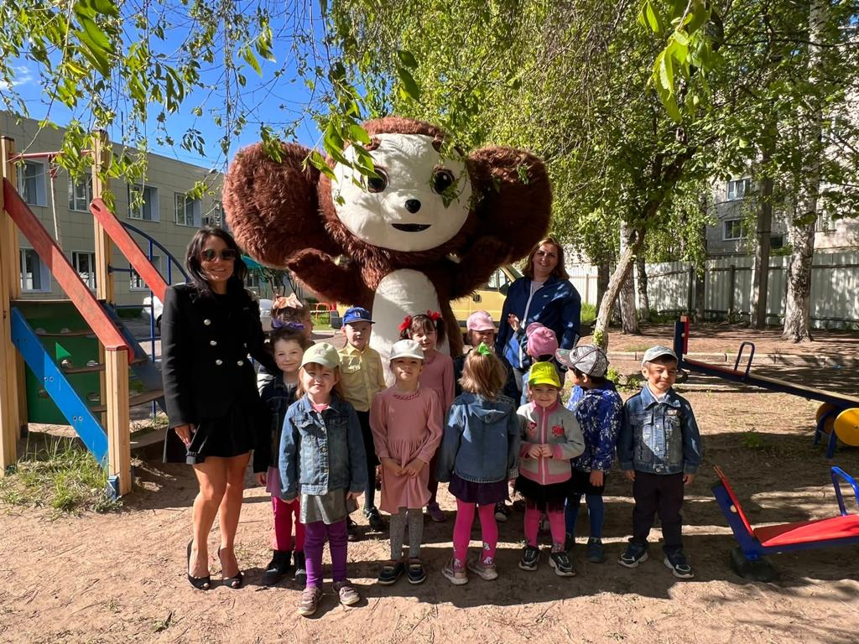

Профессиональная позиция

Я выбрала профессию педагога ещё со школьных лет. Мне хотелось быть учителем русского языка и литературы, учить ребят красиво говорить, мыслить, творить. По велению судьбы я стала скрипачкой и учителем музыки. Проработав в школе учителем пять лет, стала заместителем директора по воспитательной работе, затем связала жизнь с дополнительным образованием.

На мой взгляд, дополнительное образование – это идеальная среда для самоопределения и самореализации детей. В среде дополнительного образования ребенок может пробовать новое, развиваться, не пугаясь оценки, совершать ошибки. Задача педагогического коллектива: идти в ногу со временем, разрабатывать новые востребованные модули программы и искать пути взаимодействия с родительским сообществом в целях развития образовательной среды.

Моё педагогическое кредо:
Никогда не останавливаться на достигнутом, искать новое, совершенствовать старое. Развивать других и развиваться самой, ибо тот, кто перестал учиться, не имеет право учить! Не забывать, что в каждом человеке есть солнце, нужно только дать ему светить!

Личные достижения в
профессиональной деятельности
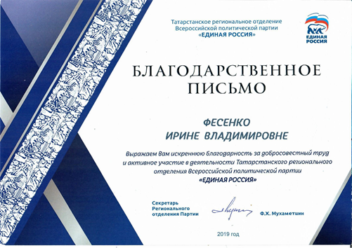
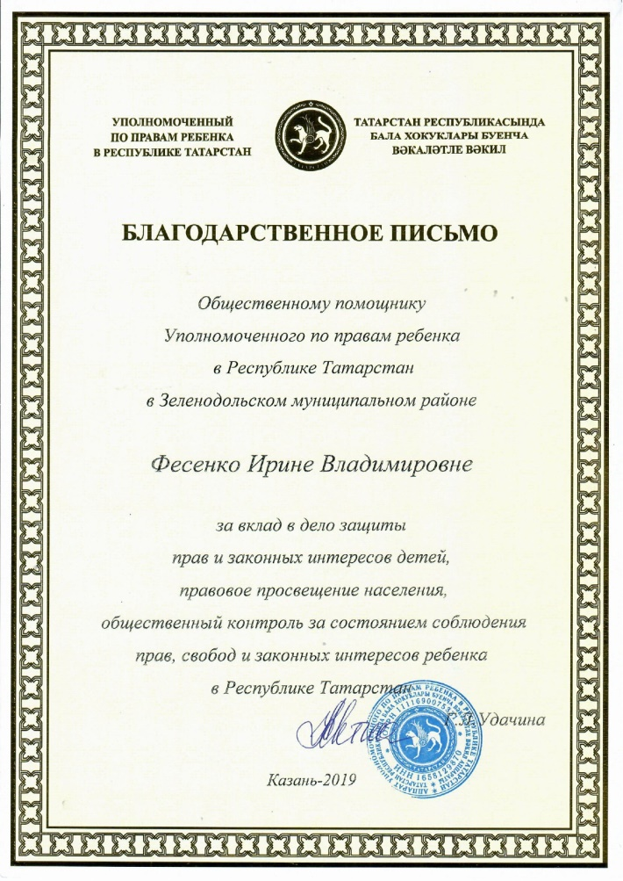 | 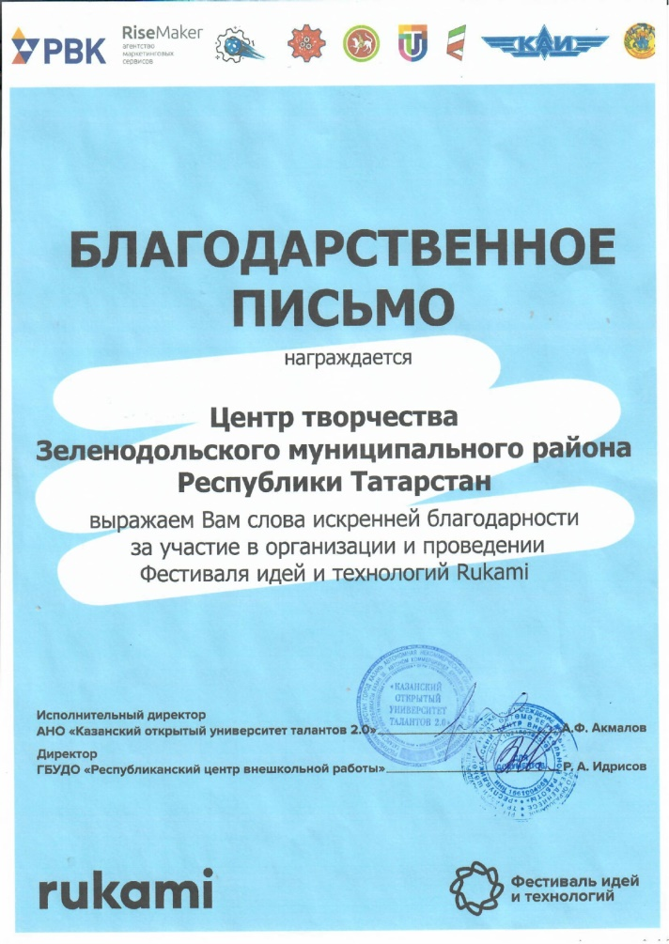
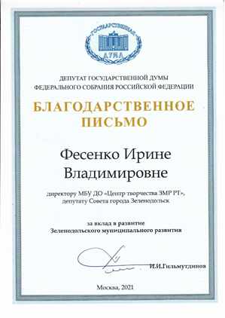 | 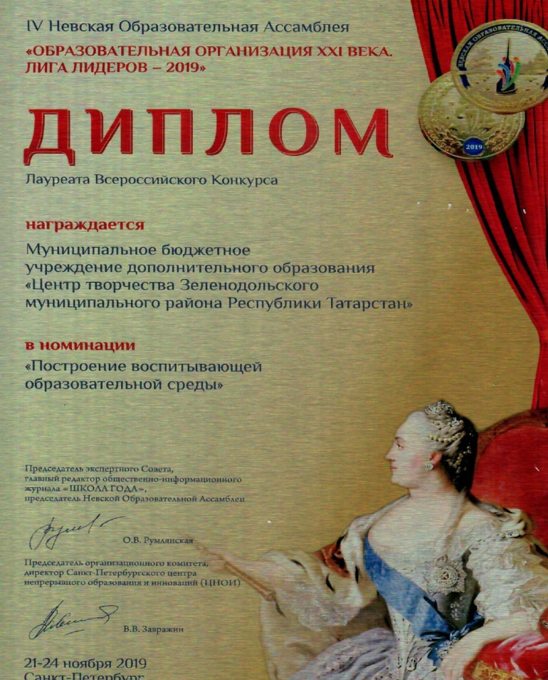
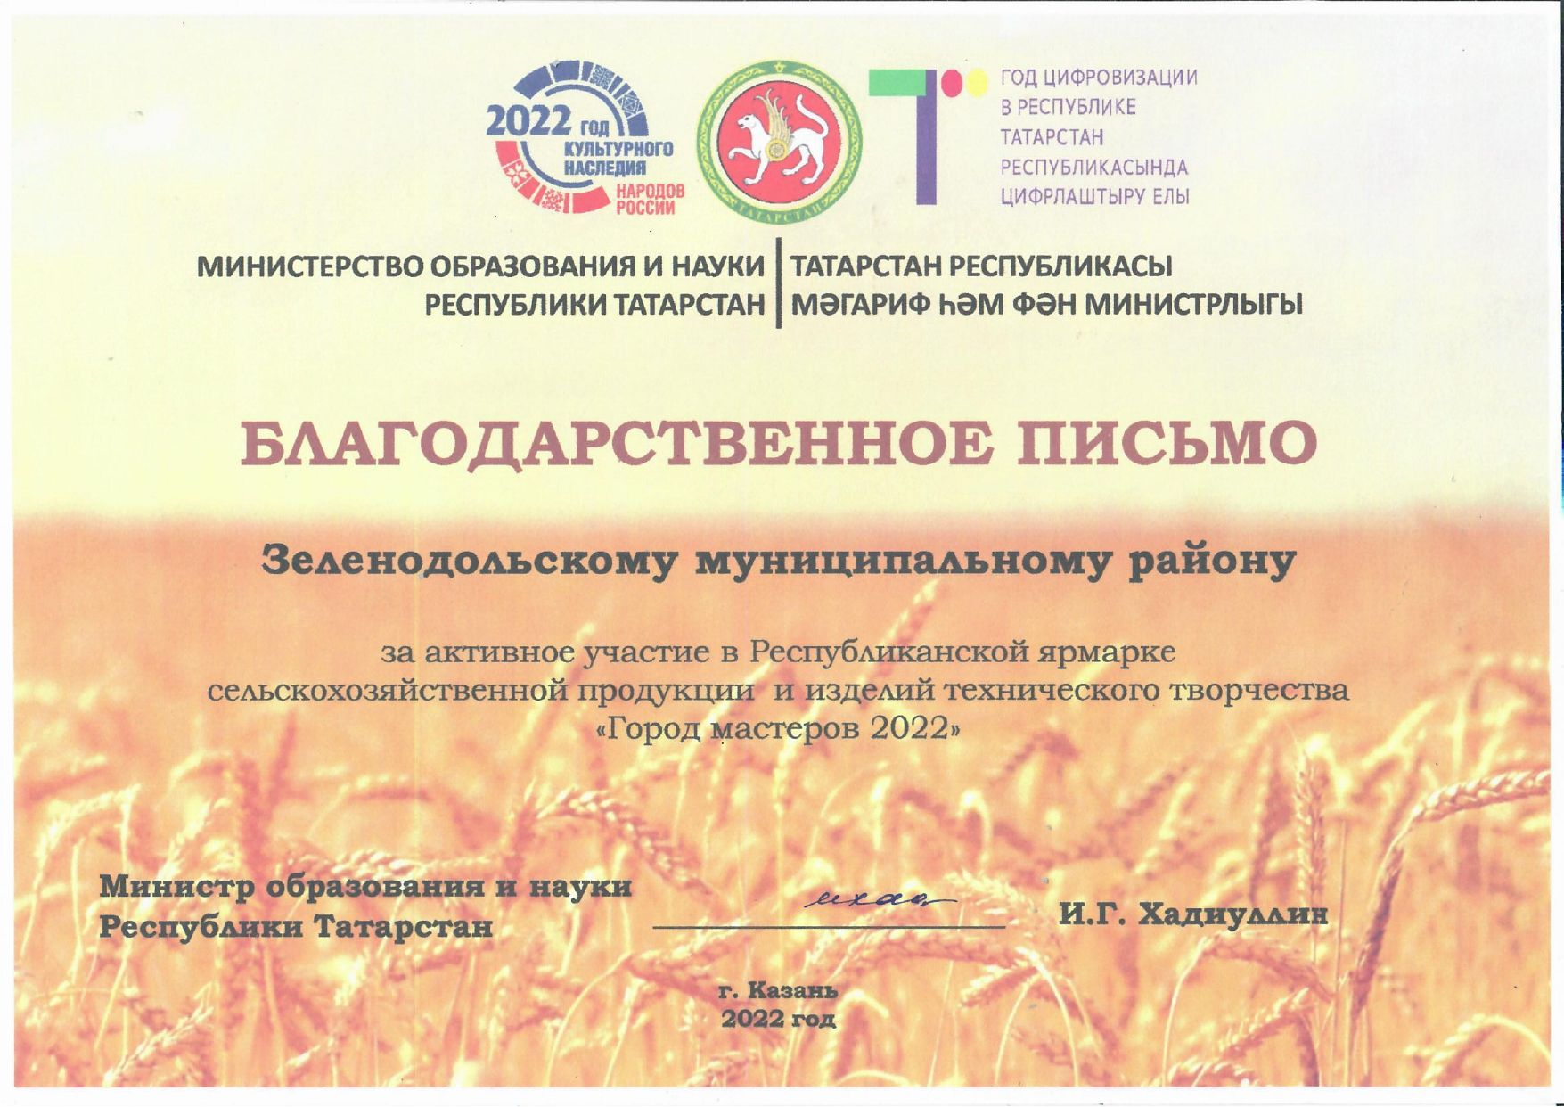
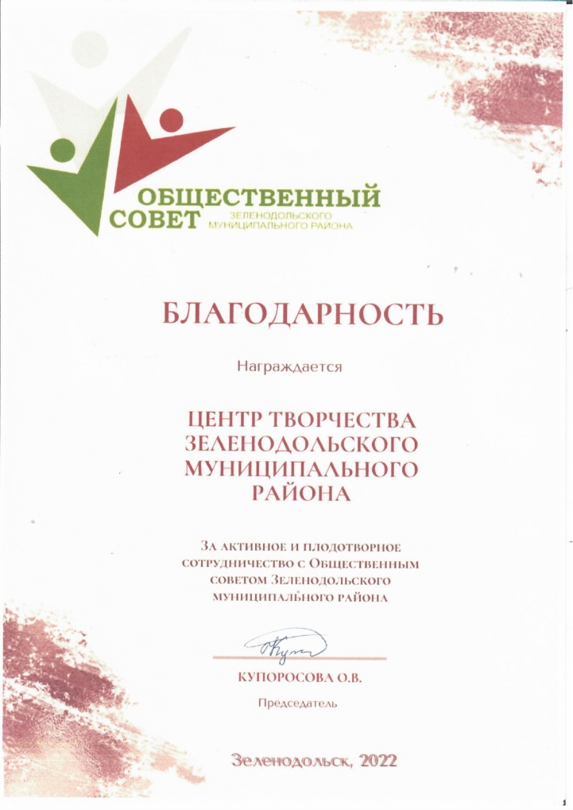 | 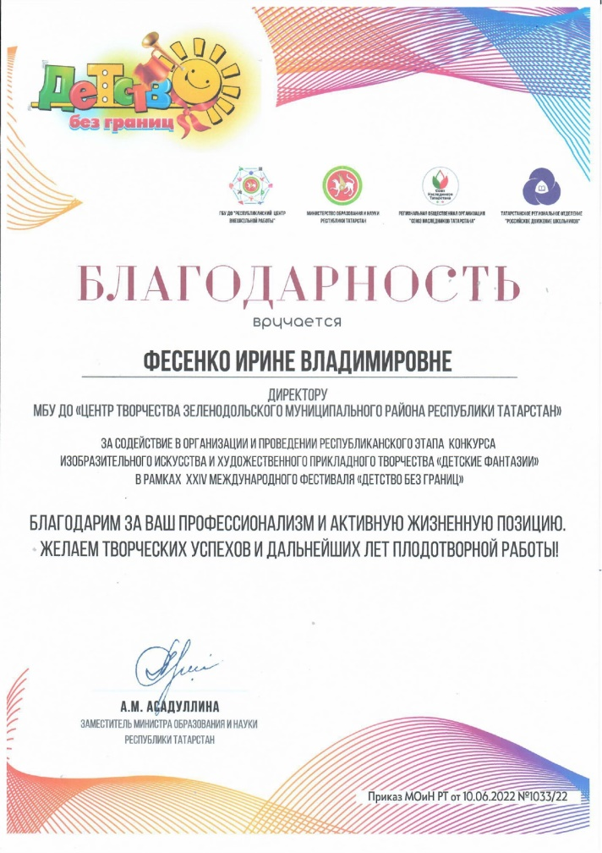
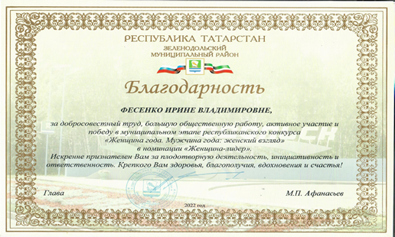
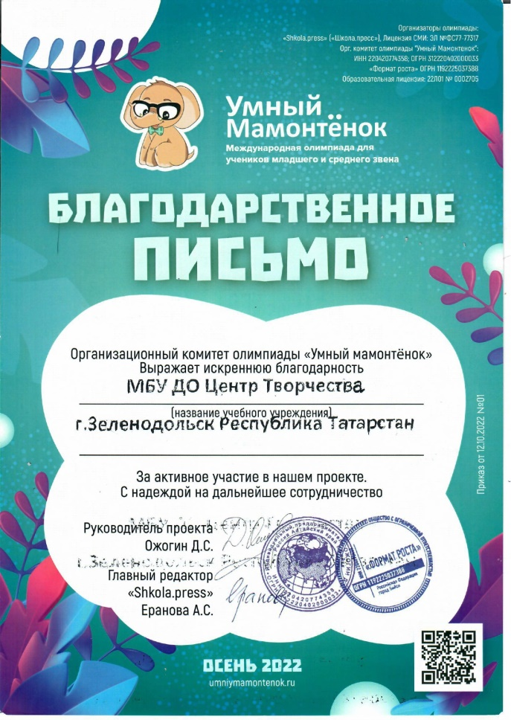
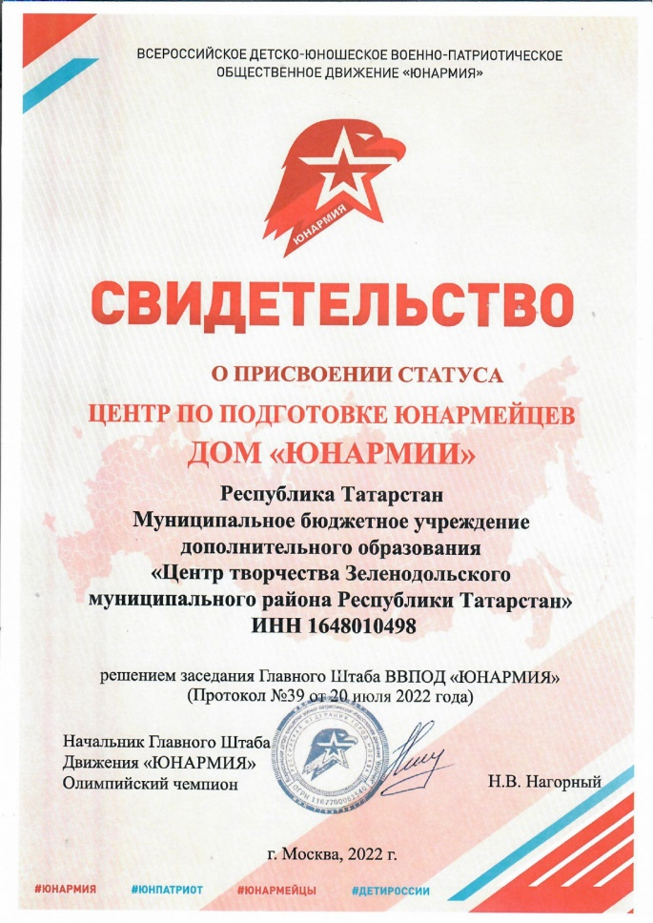

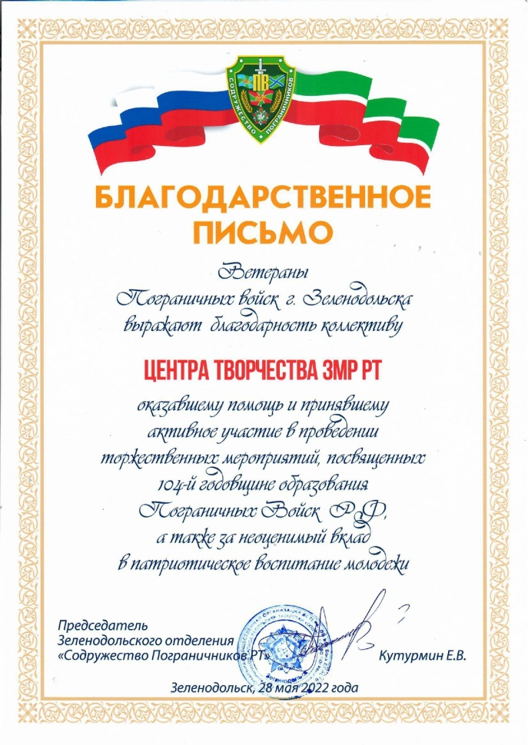
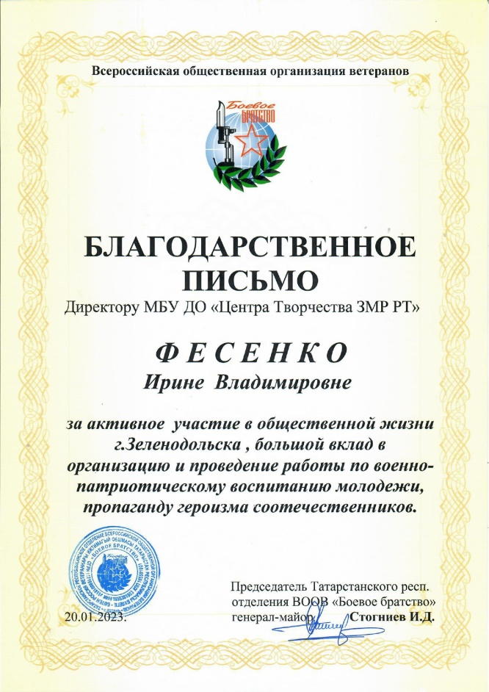

Повышение квалификации
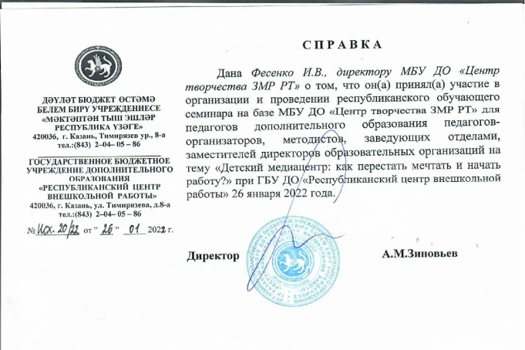 | 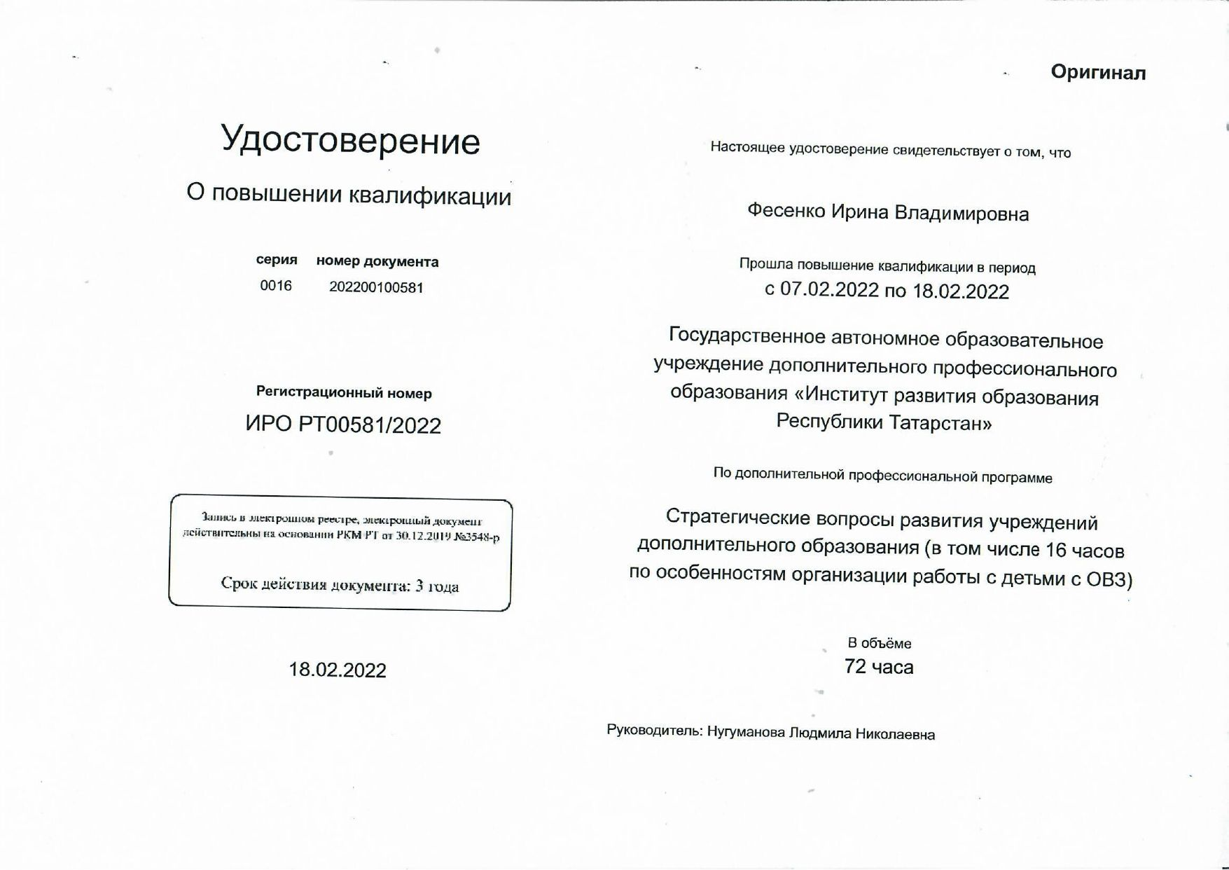
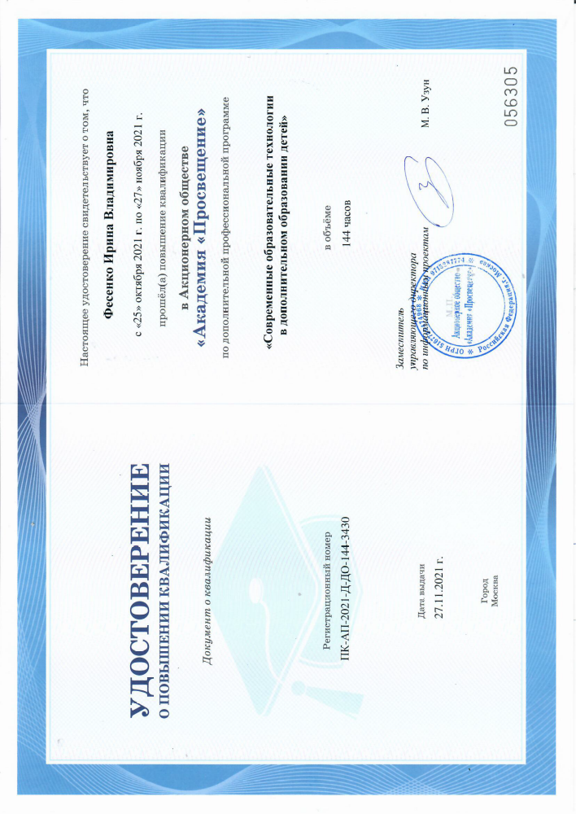
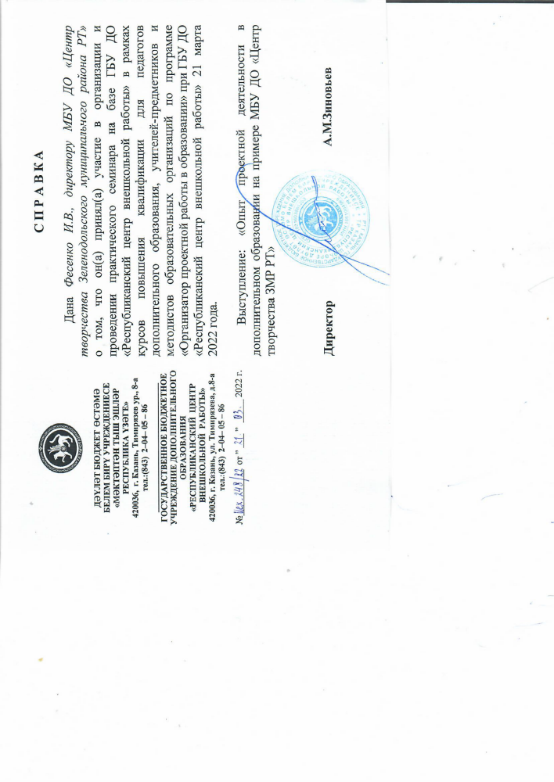
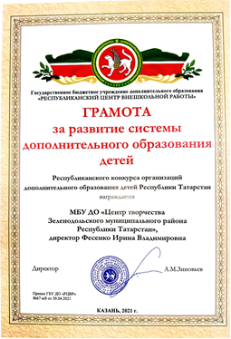
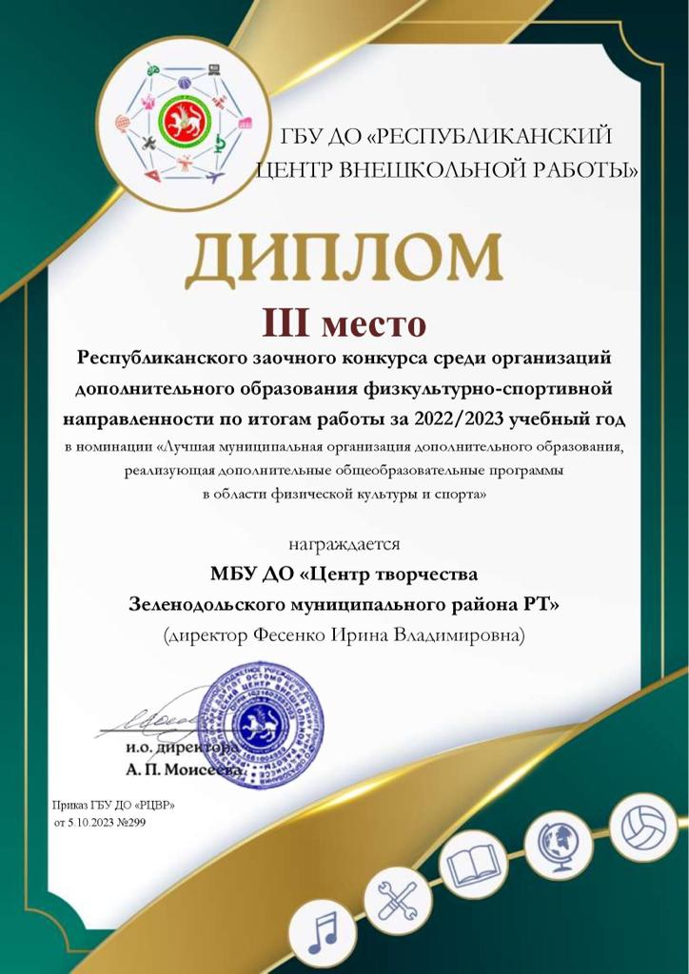

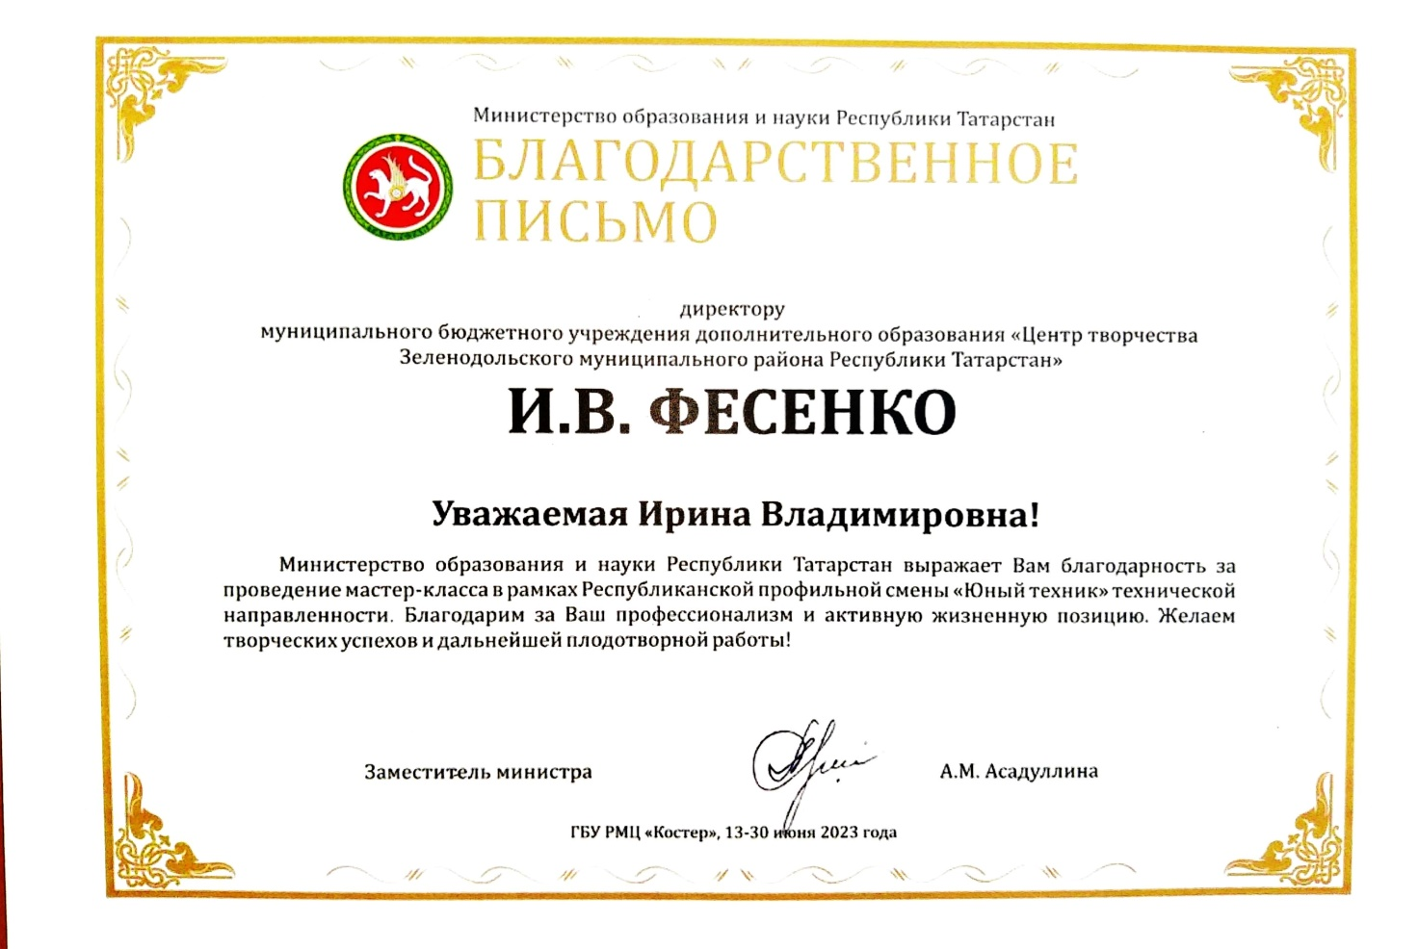

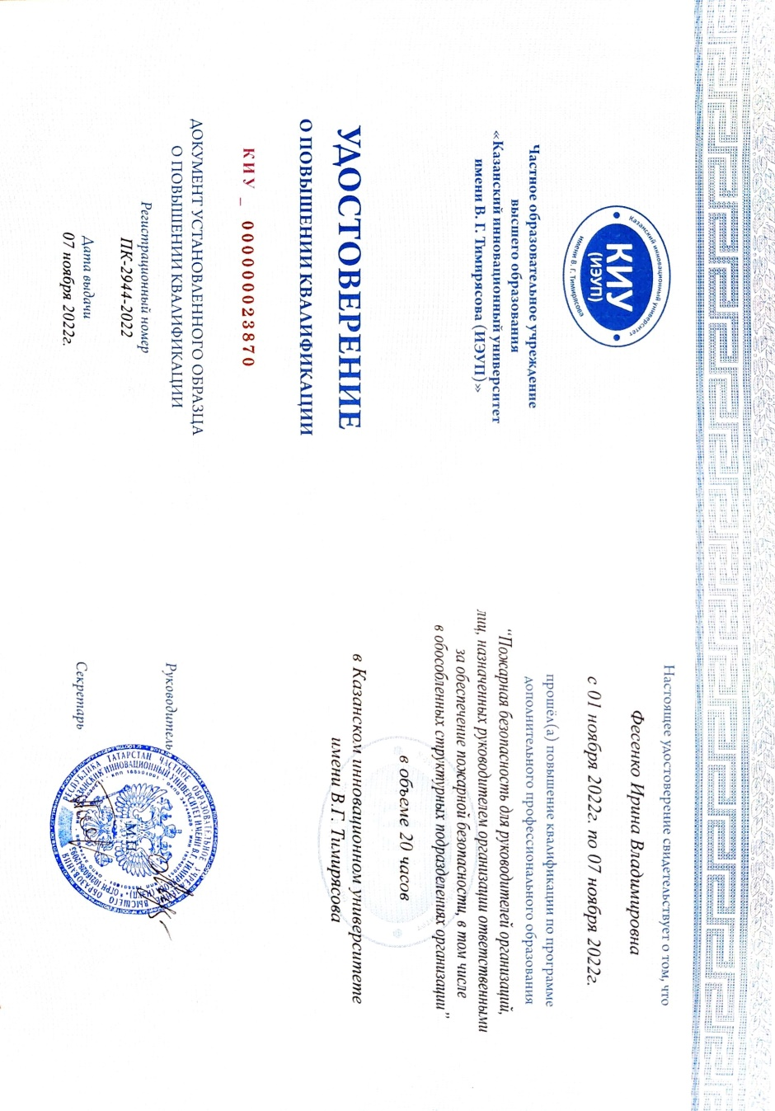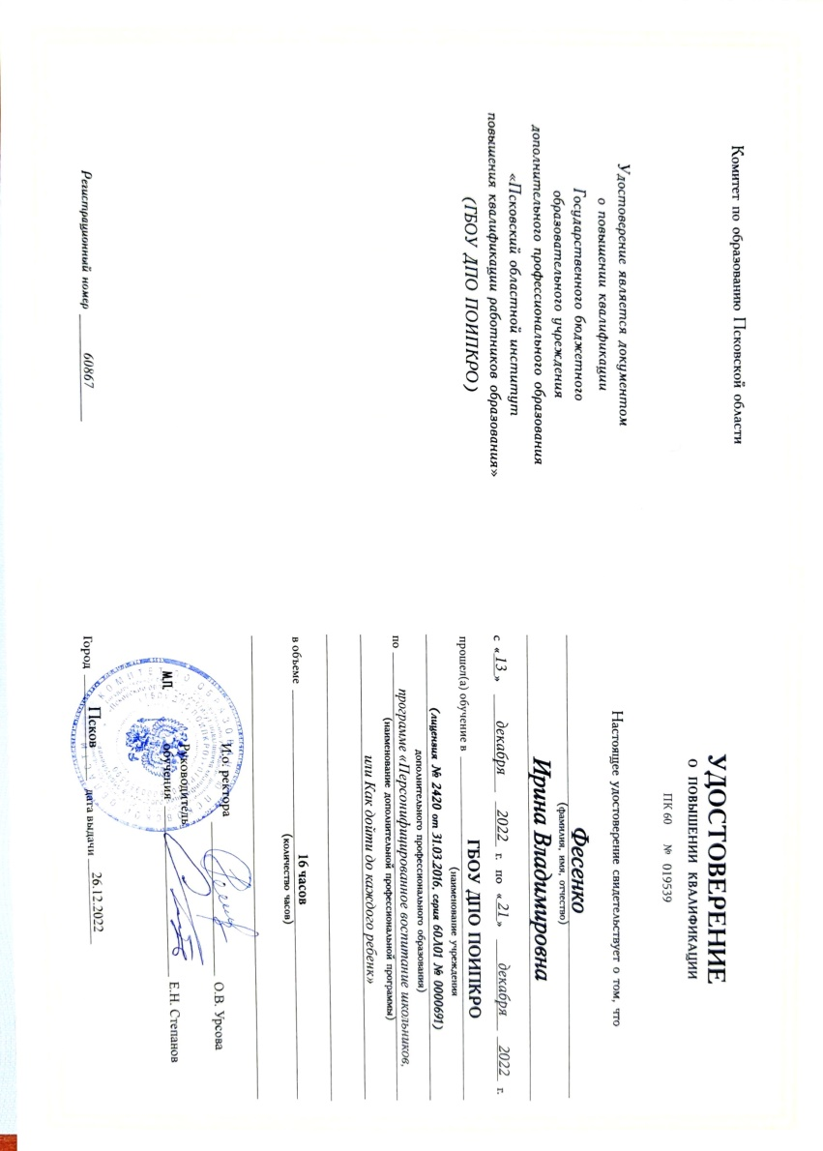

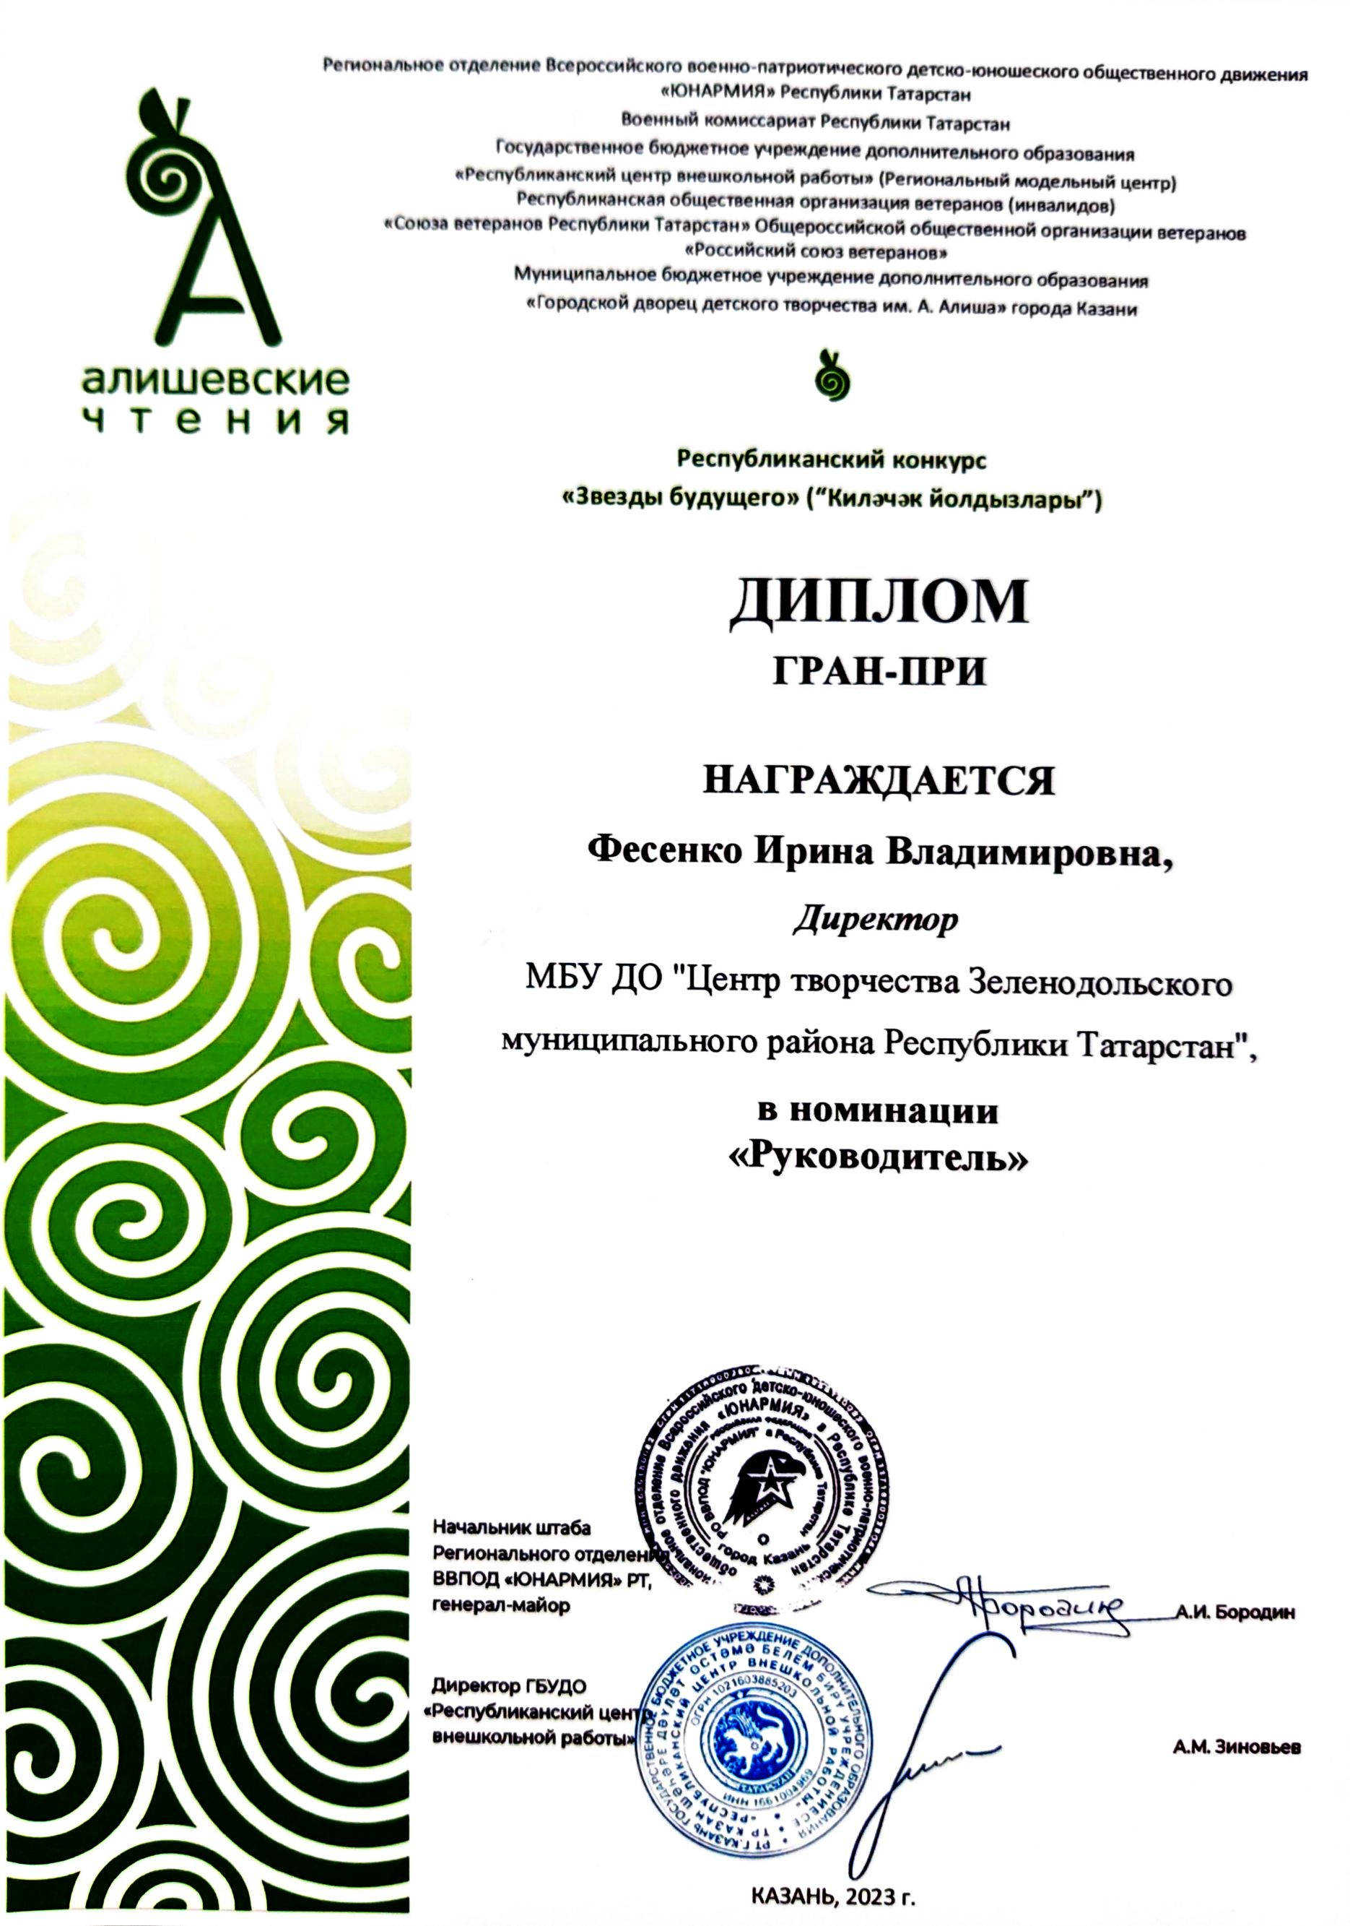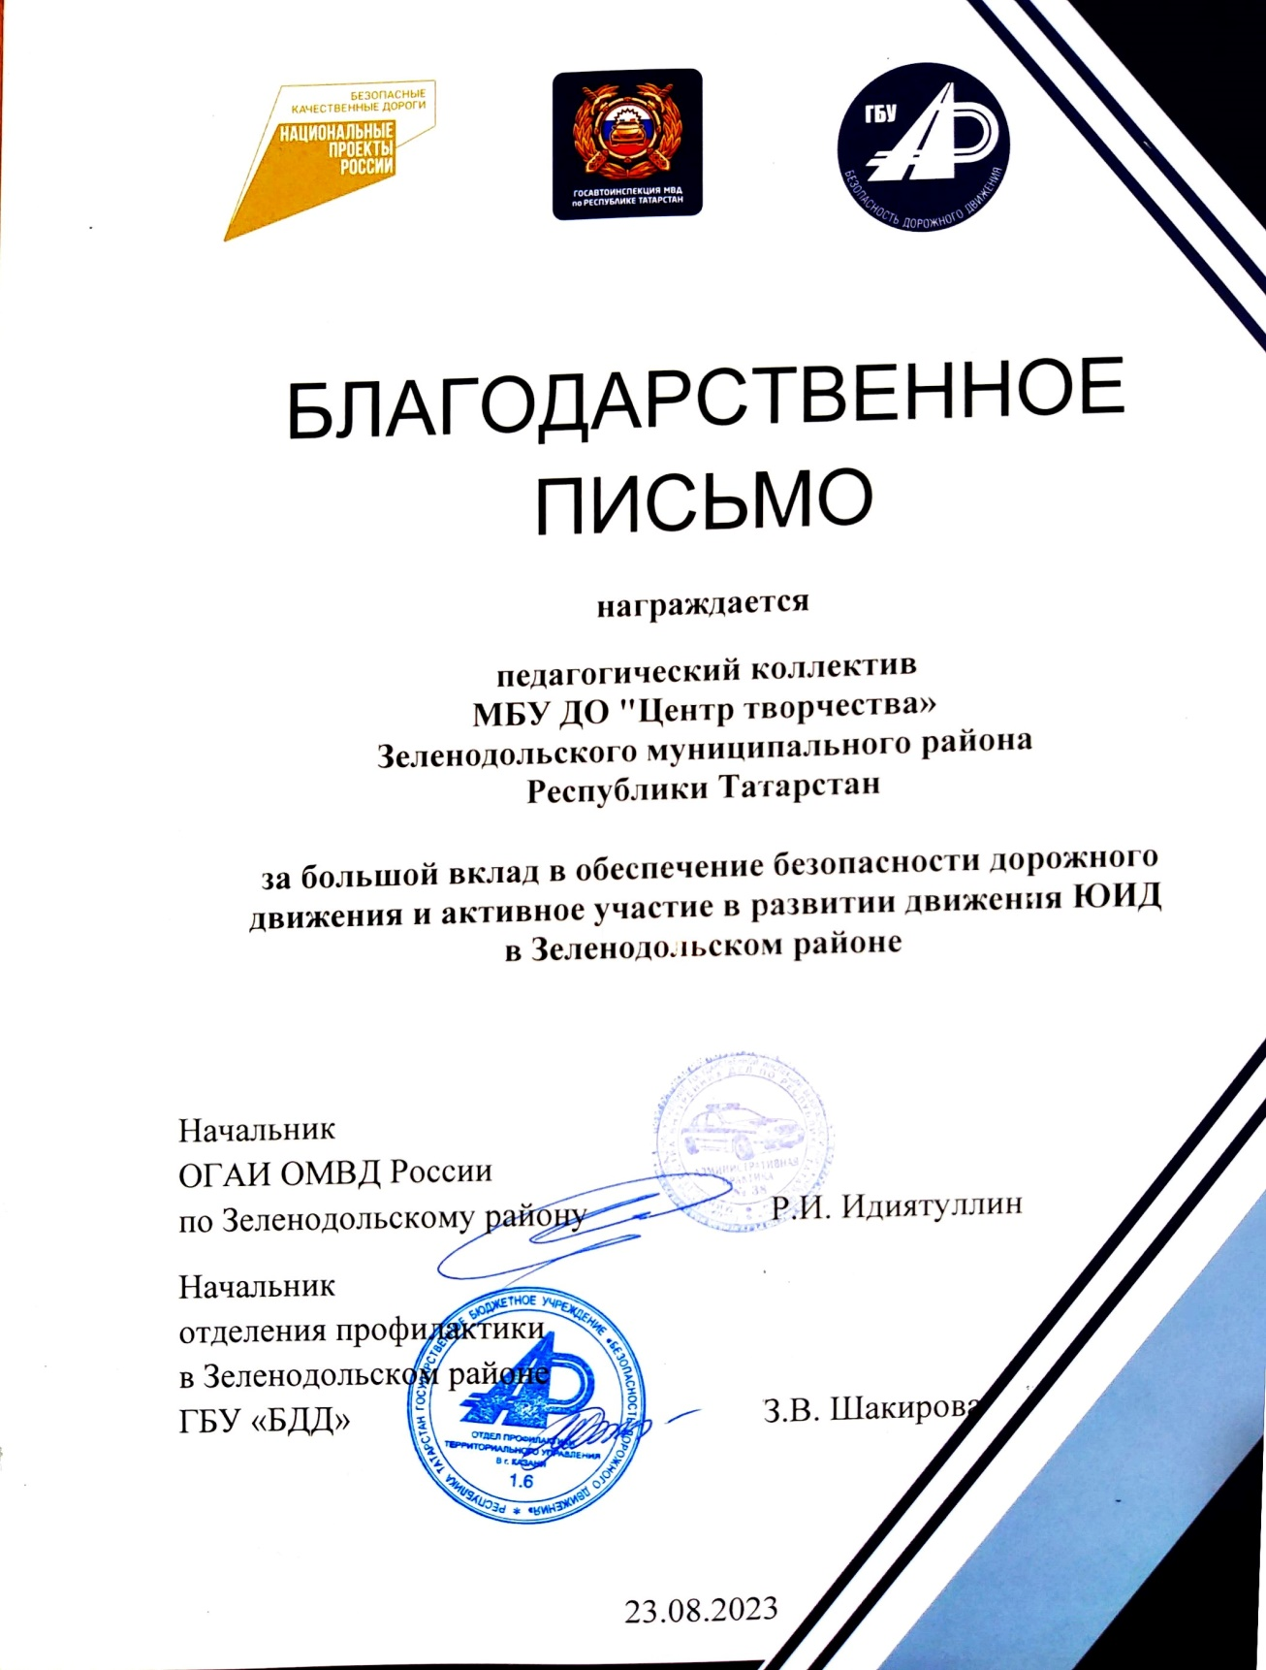

О Центре творчества

Центр творчества Зеленодольского района - многопрофильное учреждение дополнительного образования, в котором реализуются 45 программ по 6 направлениям:
- социально-гуманитарное - 15;
- художественно-эстетическое - 16;
- техническое - 6;
- спортивно-оздоровительное - 6;
- естественнонаучное - 2;
- туристско-краеведческое - 1.
В Центре организована работа объединений по дополнительным общеразвивающим образовательным программам, которые ежегодно совершенствуются. Вместе с тем, создаются новые программы по наиболее востребованным направлениям. Кроме того, Центр творчества оказывает платные дополнительные, образовательные, развивающие услуги.
В Центре творчества работают 62 человек, 37 из них педагоги. Для организации учебно-воспитательного процесса созданы комфортные условия. Все кабинеты оснащены современным оборудованием и методическими материалами. Педагоги регулярно проходят аттестацию, обучение по повышении квалификации.

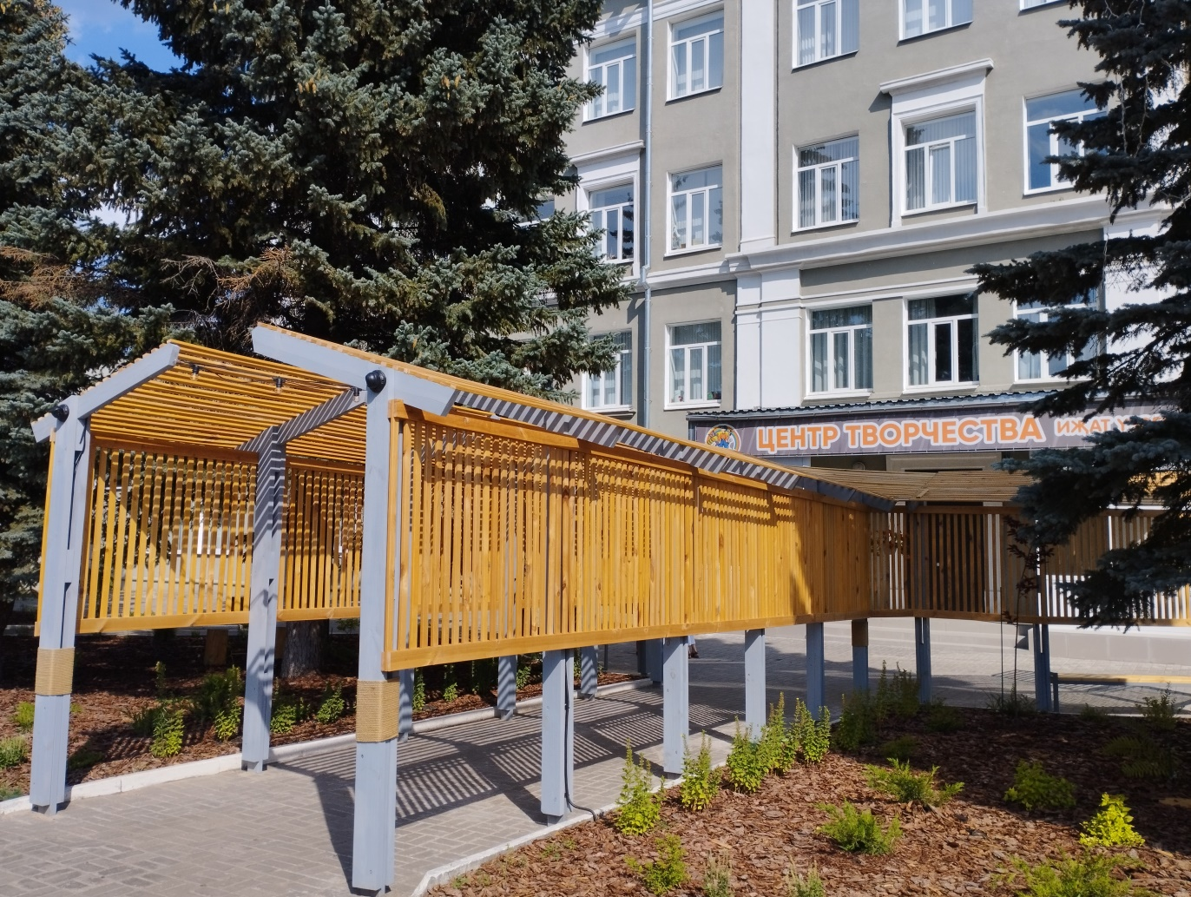

Структура коллектива Центра творчества
- директор - 1;
- заместители директора и заведующие отделом - 8;
-методисты - 4;
- педагоги-психологи - 2;
- педагоги дополнительного образования- 37;
-педагоги-организаторы - 2;
- обучающиеся – 2160, и их родители;
-социальные партнёры.
Коллегиальные органы управления в Центре творчества – Общее собрание и Педагогический совет. Финансовые ресурсы Центра творчества складываются из бюджетных ассигнований и привлеченных средств от дополнительных платных образовательных услуг.
В целом работе с педагогами уделяется особое внимание. В Центре успешно реализуется проект «Школа педагогического мастерства», проводятся обучающие занятия по разным направлениям, мастер-классы, тренинги на сплочение коллектива, профилактику эмоционального выгорания. Для повышения мотивации сотрудников нами разработан корпоративный конкурс «Лучший по профессии», в котором участвуют все члены коллектива. Считаю одним из своих главных профессиональных достижений формирование единой команды, сохранность контингента среди преподавательского состава.
Проект «Школа педагогического мастерства» - коллективный общественный орган, объединяющий на добровольной основе членов педагогического коллектива в целях поиска новых подходов к организации образовательного процесса. «Школа педагогического мастерства» проводит первичное обсуждение методической и учебно-дидактической продукции, разработанной членами педагогического коллектива, а также учащимися или родителями. Таким образом, «Школа педагогического мастерства» способствует развитию педагогической инициативы. Результатом работы «Школы педагогического мастерства» является повышение уровня профессионально-педагогической культуры педагогов, оценка собственной профессиональной деятельности, освоение и внедрение современных образовательных технологий в образовательный процесс.
Педагоги Центра творчества являются ежегодными участниками и финалистами Республиканского конкурса профессионального мастерства «Сердце отдаю детям», получателями Грантов и победителями профессиональных конкурсов различного уровня.
Центр творчества - идеальная система, интегрирующая дошкольное, общеобразовательное и профессиональное образование. На ближайшие годы для Центра определена тема: «Построение инновационной среды с использованием технологий практико-ориентированного обучения и проектного творчества». Для достижения этой цели расширена сеть взаимодействия, оформлены соглашения о сотрудничестве с социальными партнёрами, запланированы мероприятия и активности по методикам неформального образования.
Коллективы Центра творчества известны в Республике и за ее пределами: это вокальный ансамбль «Антошки Land», хореографический коллектив «Терпсихора», татарский театр «Нур», вокально-инструментальный ансамбль «Гитара «Band», городская детская общественная организация «Зелёный патруль», Школа раннего творческого развития «Букварёнок», объединение художественной гимнастики «Ladi», команды Центра по техническим видам творчества, волейболу, баскетболу. Воспитанники Центра под непосредственным руководством наставников принимают участие в конкурсах различного уровня и занимают призовые места.
Центр творчества на сегодняшний день:
- Имеет статус муниципального опорного центра в рамках реализации мероприятий Федеральной целевой программы развития образования «Реализация мер по развитию научно-образовательной и творческой среды в образовательных организациях, развитие эффективной системы дополнительного образования».
- Является базовой площадкой Республиканской программы «Стратегия управления талантами в Республике Татарстан».
- Проводит стажировки для педагогов Республики Татарстан в партнёрстве Казанским федеральным университетом и Институтом развития образования Республики Татарстан.
- С 2023 года участвует Республиканском проекте «Вектор жизни», направленном на профилактику аддиктивного поведения и асоциальных явлений в детской среде. Для ребят проводятся тренинги по профилактике опасных зависимостей «Жизненные ценности» и «Мои желания в моих руках», лекции «Основы ЗОЖ» и «Основы правильного питания», викторина «Азбука здоровья», квиз «Миф или правда», спортивные занятия по баскетболу и атлетической гимнастике.
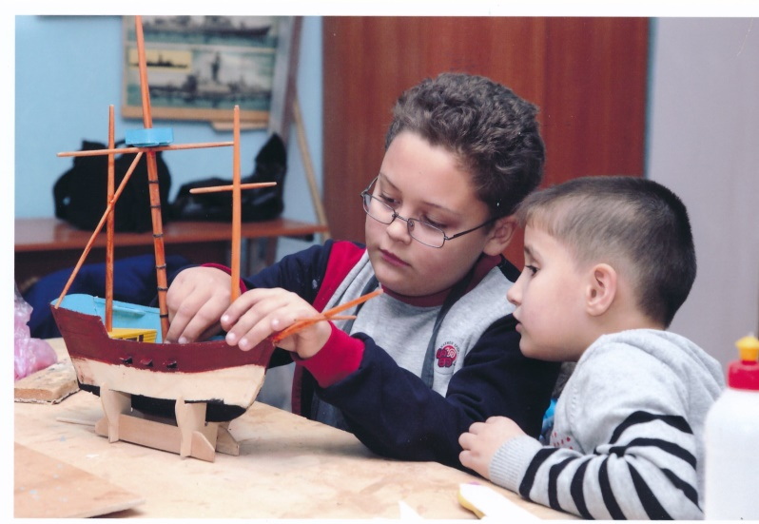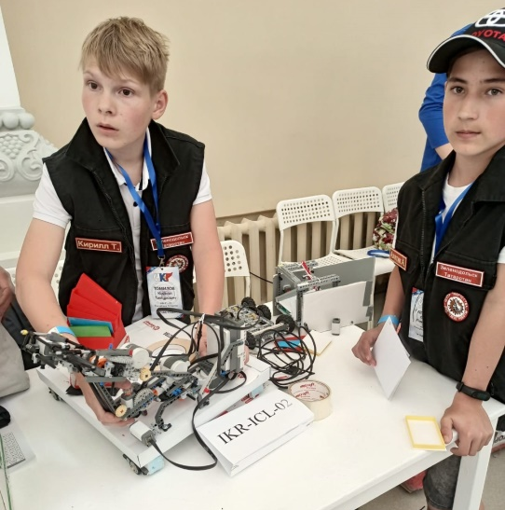

- С 2023 года реализует Республиканский Грант по профилактике правонарушений.
- 27 июня 2022 года Центру творчества присвоен Статус Центра Юнармейской подготовки «Дом ЮНАРМИИ».
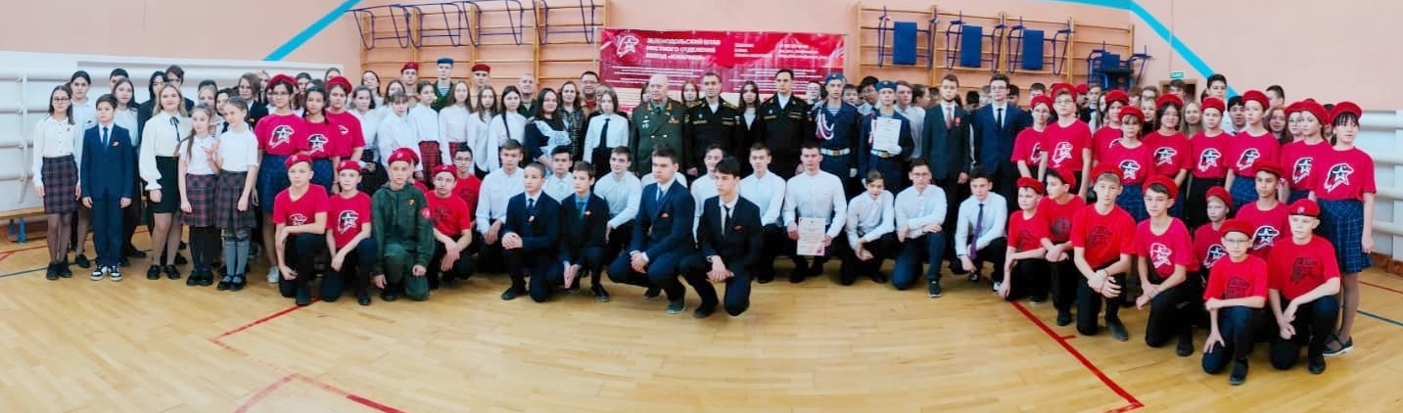

- 26.12.2022 получен статус Региональной инновационной площадки (РИП). Тема площадки: «Инновационное развитие детского технического творчества в организации дополнительного образования».

В Центре успешно работают:
- «Инженерная лаборатория «Техно POISК», укомплектованная оборудованием для прототипирования, моделирования, наборами детской промышленной робототехники.
- «Квест-игра по научно-техническим видам деятельности «Сraftпарк», созданная в 2020 году благодаря средствам Фонда Президентских грантов.
- Инновационный учебно-методический комплект по проектированию и реализации программы «Азбука успеха» с приложением адаптированной общеразвивающей программы для обучающихся с расстройствами аутистического характера.
- Молодежный проект - школа журналистики «Mediana», для развития которого получен грант от Министерства экономики Республики Татарстан. Здесь ребята знакомятся с медиасферой и готовятся к поступлению на факультеты журналистики.
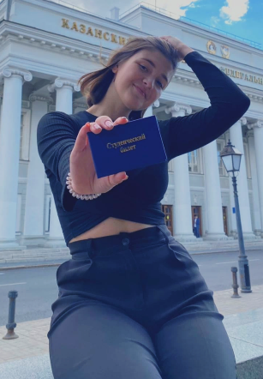
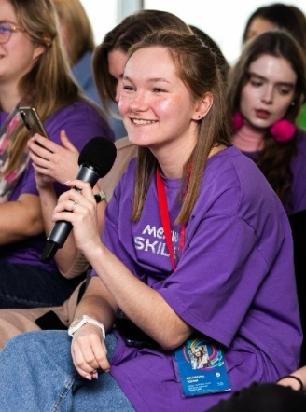
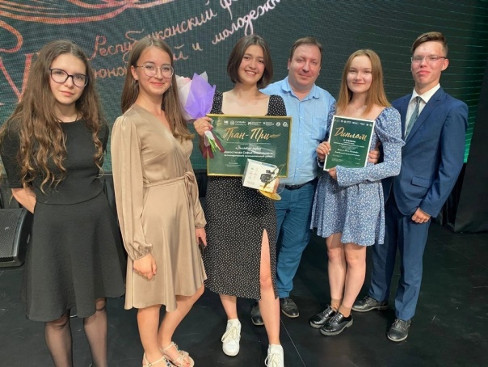
С 2013 года в Центре творчества действует детская общественная организация «Зеленый патруль». Целью деятельности СДГО «Зеленый патруль» является создание условий для формирования, развития индивидуальности творческого потенциала, приобщения к самостоятельной проектной и предпринимательской деятельности обучающихся образовательных организаций и активистов города и района.

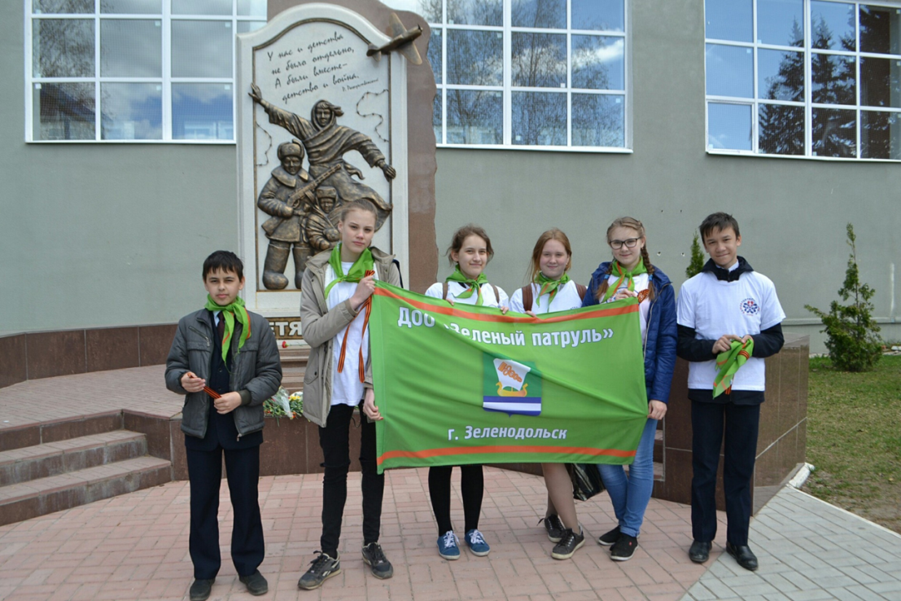

В летний период в Центре творчества организована работа на 3-х детских досуговых площадках для пришкольных лагерей Зеленодольска (СОШ 4, СОШ 7, Центр творчества). Ежедневно детские площадки посещают до 250 детей и подростков. Общий охват за летний период составляет более 1500 детей и подростков. С 2017 года на базе РМЦ «Костер» сотрудники Центра совместно с РЦВР проводят профильную Республиканскую смену «Юный техник», а с 2021 года на базе ДОЛ «Мирас» педагоги дополнительного образования проводят обучающие модули в профильных сменах (технические, творческие, социальные).
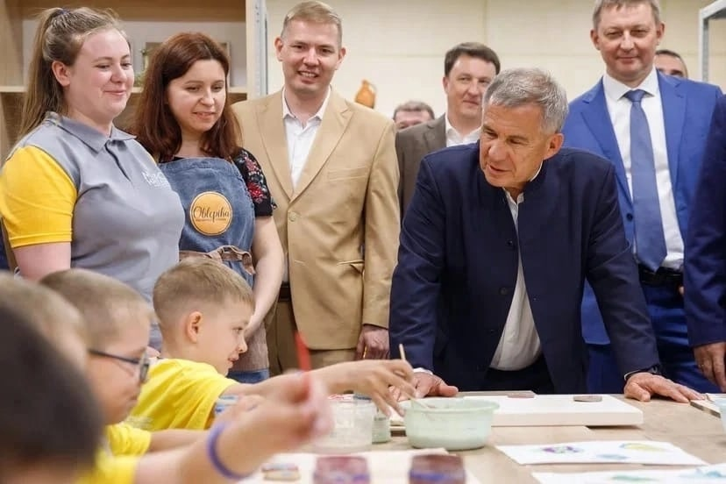

Вместе с тем, как общественный помощник Уполномоченного по правам ребенка в РТ по Зеленодольскому муниципальному району, курирую Детский Общественный Совет Зеленодольского муниципального района, который создан в декабре 2020 года по примеру Республиканского Детского Общественного Совета при Уполномоченном по правам ребенка в Республике Татарстан Ирины Волынец.
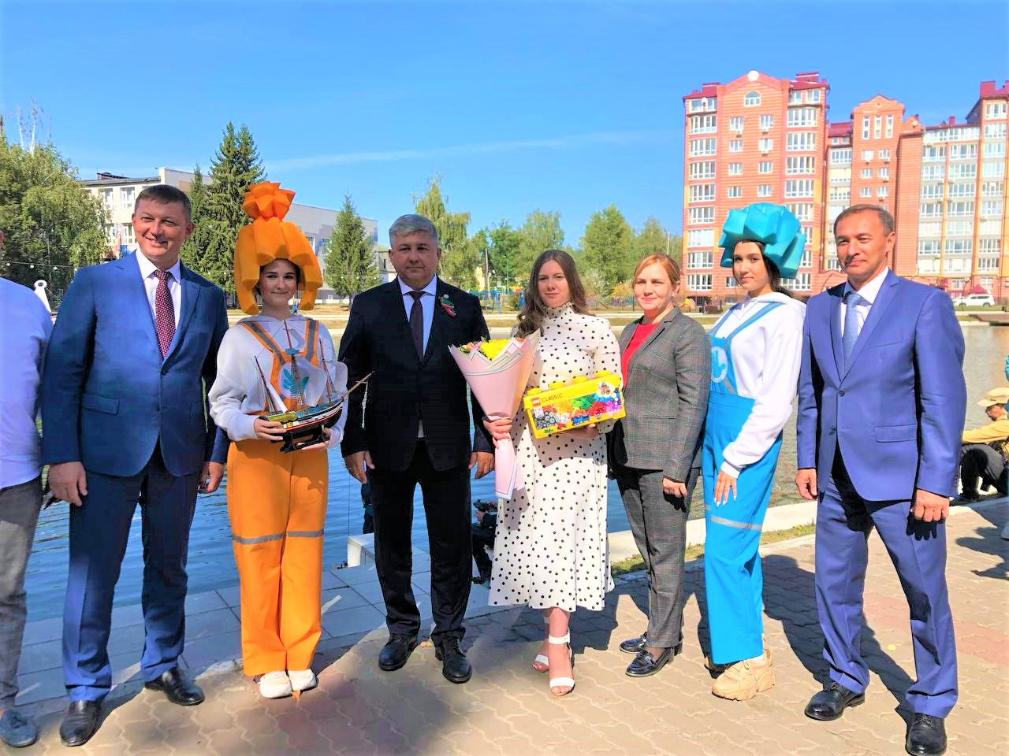

В Центре выстроена продуктивная система социального взаимодействия: образовательные учреждения – Центр творчества – предприятия и организации города и района. В данной системе Центр творчества является ключевым звеном между образовательными учреждениями и заинтересованными субъектами делового пространства, что позволяет объединять имеющиеся ресурсы для организации качественного и результативного воспитательного процесса.

Особое внимание в МБУ ДО «Центр творчества ЗМР РТ» уделяется работе с родителями, которая ведется по трем основным направлениям:
- установление контакта с родителями учащихся (с целью выработки договоренности о единстве предъявляемых требований к ребенку и согласованных действиях);
- включение родителей в совместную деятельность (проведение массовых мероприятий различной направленности в Центре творчества и вне учреждения);
- педагогическое просвещение родителей (с целью пропаганды педагогических знаний путем проведения родительских собраний, открытых уроков, различных тренингов, встреч, индивидуальной работы с родителями).
В части информационной политики Центр творчества активно сотрудничает с местными средствами массовой информации: пресс-службой администрации Зеленодольского муниципального района (официальный сайт Зеленодольского района, группа в социальной сети «В контакте» и группа в Телеграмм «Официальный Зеленодольск»), филиалами АО «Татмедиа» (газета «Зеленодольская правда», газета «Наш Зеленый Дол. Зеленодольск», газета «Яшел Узен», телекомпания «Зеленый Дол – 24»).
Сегодня Центр творчества, сохраняя традиции, продолжает расширять спектр мероприятий по развитию надпредметных компетенций. С каждым днем команда Центра делает работу учреждения более привлекательной для молодёжи, интересной для сотрудников, повышает качество предоставляемых образовательных программ, получаем возможность создания и реализации востребованных проектов. Детей привлекает в Центре свобода выбора занятий, добровольность, творческая атмосфера общения с товарищами и педагогом.

